**Documento de requerimientos**

**para el proyecto**

**<Nombre del proyecto>**

**Preparado por:**

Tabla de contenido

1 Introducción 4

2 Modelo de dominio 4

3 Diagramas y clasificación de casos de uso 4

3.1 Lista de casos de uso 4

3.2 Clasificación de casos de uso 4

3.3 Diagramas de casos de uso 4

4 Descripciones de casos de uso 4

5 Diagramas de flujo de casos de uso 4

Apéndice A: Interfaces de casos de uso 4

Referencias 4

**Historial de revisiones**

|  |  |  |  |
| --- | --- | --- | --- |
| **Nombre** | **Fecha** | **Cambios hechos** | **Versión** |
| Juan Manuel Torres | 11/12/2021 | Se realizan los primeros diagramas caso de uso |  |
| Juan Manuel Torres | 14/12/2021 | Se realizan 5 diagramas más de caso de uso |  |
| Juan Manuel Torres | 22/12/2021 | Se agregan a documento final |  |
| Brayan Angel Anaya Castillo | 8/12/2021 | Se agregó los primeros casos de uso con su descripción |  |
| Brayan Angel Anaya Castillo | 11/12/2021 | Se agregaron 7 nuevos casos de uso junto con todas sus características |  |
| Brayan Angel Anaya Castillo | 11/12/2021 | Modificación de pasos en los casos de uso. |  |
| Brayan Angel Anaya Castillo | 14/12/2021 | Modificación total del caso numero 8 |  |
| Brayan Angel Anaya Castillo | 22/12*/2021 | Se agregaron imágenes de la interfaz para los 3 casos de uso, junto con una descripción en cada una de las imágenes |  |

# 1 Introducción

# 2 Modelo de dominio

# 3 Diagramas y clasificación de casos de uso

## 3.1 Lista de casos de uso

En esta sección hay que agregar a cada caso de uso su ID correspondiente.

|  |  |
| --- | --- |
| CU-01 | Pedir un producto |
| CU-02 | Iniciar sesión |
| CU-03 | Registro |
| CU-04 | Búsqueda de producto |
| CU-05 | Agregar a carrito de compras |
| CU-06 | Pagar productos |
| CU-07 | Gestión de productos |
| CU-08 | Historial de compras |
| CU-09 | Edición de perfil |
| CU-10 | Gestionar pedidos |

## 3.2 Clasificación de casos de uso

## 3.3 Diagramas de casos de uso

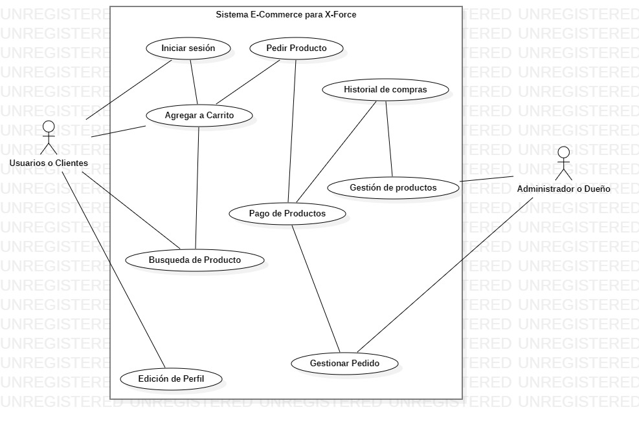

El Diagrama de Casos de Uso basado en todos los casos de uso ya listados en un punto anterior y que consideramos más importantes para nuestra tienda incluso la mayoría están relacionados uno a uno , dimos prioridad a la compra o adquisición de productos y su seguimiento tal y como el dueño de la tienda lo quiso principalmente porque a él lo que le interesa es que el cliente o usuario se sienta seguro de poder adquirir su producto, obviamente para ello se necesita iniciar sesión sin esto solo se podría observar los productos , costos y descripción de ellos.

Después de esto se puede acceder a los demás casos de uso, podemos agregar un producto al carrito o varios , si no encontramos alguno podemos buscarlo claro que si no lo tenemos disponible también tomamos en cuenta algo relacionado con lo que el usuario solicita , con tal de que no se vaya con las manos vacías y con una buena experiencia de compra, el historial de compra depende mucho si el usuario es cliente recurrente o nuevo.

También tomamos en cuenta diferentes métodos de pago ya sea por tarjeta de crédito o débito , deposito a una cuenta del negocio y por transferencia.

Dado que el usuario también usa mucho El cambio de algunos de sus datos como modificar dirección o incluso teléfono para contacto es un caso de uso al que le dimos prioridad, así es fácil tener todo al corriente y bien gestionado al igual que nosotros al enviar sus productos.

# 4 descripciones de casos de uso

|  |  |
| --- | --- |
| ID y Nombre: | CU-01 Pedir un producto |
| Creado por: | Brayan Angel |
| Fecha de creación: | 8/12/2021 |
| Actor primario: | Solicitante |
| Actores secundarios: | Proveedor, Almacenista, Manejador de Base de datos |
| Descripción: | El solicitante realiza un pedido del producto deseado, ya sea a proveedor externo o almacén |
| Disipador(trigger): | El solicitante realiza el pedido de un producto |
| Pre-condiciones: | Pre-1 El catálogo de productos (también la lista de proveedores) está disponible en una base de datos  Pre-2 El actor inicio sesión  Pre-3 El actor tiene los permisos necesarios para realizar el pedido |
| Pos-condiciones: | Pos-1 La solicitud esta almacenada en la base de datos  Pos-2 La solicitud es enviada a bodega o al proveedor externo |
| Flujo principal: | 1. El sistema le muestra al actor la pantalla principal 2. El sistema le muestra el catalogo al actor 3. El actor selecciona el producto. 4. El sistema le mostrara al actor la pantalla con todas las características del producto 5. El actor compra producto 6. El actor revisa el producto 7. El actor tendrá que hacer el pago del o los productos deseados 8. El sistema le muestra un cuestionario a rellenar del pago 9. El actor rellena los datos 10. El sistema muestra métodos de pago 11. El actor realiza la compra del producto 12. El sistema le muestra al actor compra exitosa |
| Flujos alternativos: | En el paso 4 El sistema le mostrara al actor la pantalla con todas las características del producto  4.1 El sistema le muestra en pantalla que no hay productos disponibles  4.2 El sistema le sugiere un producto con algunas características similares  En el paso 10 El sistema muestra métodos de pago  10.1 El sistema le pide que meta alguna tarjeta de crédito  10.2 El sistema le pide hacer un deposito a una cuenta bancaria |
| Prioridad | Media |

|  |  |
| --- | --- |
| ID y Nombre: | CU-02 Iniciar sesión |
| Creado por: | Brayan Angel |
| Fecha de creación | 8/12/2021 |
| Actor primario: | Solicitante |
| Actores secundarios: | Manejador de Base de datos |
| Descripción: | El solicitante realiza un inicio de sesión en el sistema |
| Disipador(trigger): | El solicitante presiona iniciar sesión |
| Precondiciones: | Pre-1 El actor tiene que estar registrado en la base de datos para poder iniciar sesión  Pre-2 El correo debe estar guardado en la base de datos  Pre-3 El actor debe tener el correo y contraseña correctos |
| Pos condiciones: | Pos-1 la sesión debe estar activa  Pos-2 los datos y funciones deben de estar disponibles |
| Flujo principal: | 1. El sistema le muestra al actor la pantalla principal 2. El actor presiona iniciar sesión 3. El sistema le muestra una pantalla para poder iniciar sesión mostrando un cuestionario 4. El actor introduce su usuario y contraseña 5. El actor presiona iniciar sesión 6. El sistema verifica los datos si son correctos 7. El sistema muestra mensaje inicio de sesión exitoso |
| Flujos alternativos: | En el paso 3 El sistema le muestra una pantalla para poder iniciar sesión mostrando un cuestionario  3.1 El actor no recuerda la contraseña y elige la opción olvide mi contraseña  3.2 El sistema le muestra al usuario un mensaje para la verificación de correo en el que se quiere recuperar la contraseña  3.3 El actor introduce su correo y presiona continuar  3.4 El sistema confirma el correo  3.5 El actor introduce la nueva contraseña y la confirma  3.6 El manejador de base de datos remplaza la antigua contraseña por la actual  3.7 El sistema manda un mensaje de que la contraseña fue cambiada  3.8 Regresa al punto 2  En el paso 6 el sistema verifica los datos son correctos  6.1 El sistema envía un mensaje donde los datos son incorrectos  6.2 Regresa al punto 4 |
| Prioridad | Media |

|  |  |
| --- | --- |
| ID y Nombre | CU-03 Registro |
| Creado por: | Manuel Torres |
| Fecha de creación | 21/12/2021 |
| Actor primario | Solicitante |
| Actores secundarios | Manejador de Base de datos |
| Descripción | El solicitante realiza su registro en la página web |
| Disipador(trigger) | El solicitante pulsa el botón registrarse |
| Pre-condiciones | Pre-1 El correo electrónico del actor no deberá estar registrado previamente en la base de datos  Pre-2 El actor no deberá tener sesión iniciada con alguna otra cuenta |
| Pos-condiciones | Pos-1 El registro estaría almacenado en la base de datos  Pos-2 El actor podrá iniciar sesión en la pagina web |
| Flujo principal | 1. El actor navega al botón de iniciar sesión en la pagina web 2. El actor presiona “iniciar sesión” 3. El sistema le muestra al actor un formulario 4. El actor presiona “Registrarse” 5. El sistema le muestra una pantalla con un formulario de registro 6. El actor rellena los campos del formulario de registro 7. El actor presiona continuar 8. La Base de datos verifica la duplicidad de datos 9. El sistema le muestra al actor un mensaje de “registro exitoso” 10. El sistema muestra la pantalla principal con sesión activa |
| Flujos alternativos | En el paso 8 El sistema valida los datos introducidos  8.1 La base de datos encuentra duplicidad de datos  8.2 El sistema le muestra un mensaje de “correo registrado” |
| Prioridad | Alta |

|  |  |
| --- | --- |
| ID y Nombre | CU-04 Búsqueda de producto |
| Creado por: | Brayan Angel |
| Fecha de creación | 10/12/2021 |
| Actor primario | Solicitante |
| Actores secundarios | Manejador de Base de datos, proveedor, almacenista |
| Descripción | El solicitante realiza una búsqueda de producto en el sistema |
| Disipador(trigger) | El solicitante presiona Buscar |
| Pre-condiciones | Pre-1 El autor tiene que tener el nombre del producto a buscar o palabra clave  Pre-2 El producto debe estar en la base de datos |
| Pos-condiciones | Pos-1 El producto debe de aparecer con imagen  Pos-2 El nombre tendrá que ser similar al que el actor busca |
| Flujo principal | 1. El sistema le muestra al actor la pantalla principal 2. El actor presiona “buscar” o buscar en la barra de búsqueda 3. El sistema le muestra algunas palabras con la primera o segunda letra que el actor escriba en la barra de búsqueda 4. El actor deberá dar la tecla “Enter” después de introducir la palabra clave o presionar el botón buscar. 5. El sistema le arrojara una pantalla con el catálogo de todos los resultados que contengan las mismas palabras clave. 6. El actor buscara el producto deseado |
| Flujos alternativos | En el paso 5 El sistema arroja una pantalla con todos los resultados  5.1 El sistema no muestra resultados respecto a la palabra clave que el actor introdujo  5.2 El sistema manda un mensaje de que el producto no existe o la palabra clave no coincide con el producto  5.3 volver al paso 2  Paso 6 El actor buscara el producto deseado  6.1 El actor no encuentra el producto a buscar  6.2 Regresa a paso 2 |
| Prioridad | Alta |

|  |  |
| --- | --- |
| ID y Nombre: | CU-05 Agregar a carrito de compras |
| Creado por: | B. Angel |
| Fecha de creación: | 10/12/2021 |
| Actor primario: | Solicitante |
| Actores secundarios: | Manejador de Base de datos |
| Descripción: | El solicitante agrega un producto al carrito de compras |
| Disipador(trigger): | El solicitante presiona agregar producto |
| Pre-condiciones: | Pre-1 El solicitante tiene que estar registrado en la base de datos  Pre-2 El producto deberá estar disponible |
| Pos-condiciones: | Pos-1 La sesión debe estar activa  Pos-2 La función de agregar a carrito de compras debe estar disponible  Pos-3 El producto tendrá que estar en la pantalla de búsqueda |
| Flujo principal: | 1. El sistema le muestra al actor la pantalla principal 2. El actor tendrá que tener iniciada su sesión 3. El actor deberá de buscar el producto deseado 4. El actor deberá de seleccionar el producto a agregar 5. El sistema le muestra una opción al actor de poder agregar el producto al carrito 6. El actor agrega el producto al carrito 7. El sistema tomara la imagen, las características y el precio del producto agregado 8. El sistema le dará el total del producto o productos agregados 9. El actor presiona el “carrito de compras” 10. El sistema le muestra una pequeña ventana, dándole información del producto agregado |
| Flujos alternativos: | En el paso 4 El actor deberá de seleccionar el producto a agregar  4.1 El sistema le pide al actor si es el producto que quiere agregar  4.2 El actor confirma o no la acción de agregar  4.3 Regresar al paso 4 |
| Prioridad: | Alta |

|  |  |
| --- | --- |
| ID y Nombre: | CU-06 Pago de productos |
| Creado por: | Brayan Angel |
| Fecha de creación: | 11/12/2021 |
| Actor primario: | Solicitante |
| Actores secundarios: | Manejador de Base de datos, Administración |
| Descripción: | El solicitante realiza el pago del producto |
| Disipador(trigger): | El solicitante selecciona pagar el producto |
| Pre-condiciones: | Pre-1 El producto está disponible en una base de datos  Pre-2 El actor tiene el monto a pagar  Pre-3 El sistema tiene el soporte para poder realizar el cobro del pedido |
| Pos-condiciones: | Pos-1 La solicitud esta almacenada en la base de datos  Pos-2 La compra tiene que ser aceptada por el método de pago |
| Flujo principal: | 1. El actor escogió el producto a comprar 2. El actor presiona “comprar el producto” 3. El sistema le arroja una pantalla con un cuestionario 4. El actor rellena el cuestionario 5. El actor envía el cuestionario 6. El sistema valida datos 7. El sistema muestra una pantalla con los métodos de pago disponibles 8. El actor selecciona el método de pago 9. El sistema le muestra una pantalla para rellenar el cuestionario del método de pago 10. El actor rellena los datos de pago 11. El actor envía el cuestionario 12. El soporte de pago admite el método 13. El actor presiona pagar 14. El sistema un mensaje con “pago exitoso” |
| Flujos alternativos: | En el paso 6 El sistema valida datos  6.1 el sistema muestra un mensaje de datos incorrectos o campos vacíos  6.2 regresa a paso 3  En el paso 10 rellena los datos de pago  10.1 el soporte de pago rechaza el método de pago  10.2 regresar al paso 8 |
| Prioridad: | Alta |

|  |  |
| --- | --- |
| ID y Nombre: | CU-07 Gestión de productos |
| Creado por: | Brayan Angel |
| Fecha de creación: | 11/12/2021 |
| Actor primario: | Administrador |
| Actores secundarios: | Almacenista, Manejador de Base de datos, Administración |
| Descripción: | El sistema deberá permitir modificar productos |
| Disipador(trigger): | El actor desea modificar productos |
| Pre-condiciones: | Pre-1 El actor deberá de tener sesión iniciada  Pre-2 Tener una lista de productos a modificar  Pre-3 La sesión del administrador deberá de estar dada de alta en la base de datos  Pre-4 Tener permisos para poder modificar algún producto |
| Pos-condiciones: | Pos-1 La sesión de administrador deberá estar activa  Pos-2 La función modificar producto deberá estar disponible |
| Flujo principal | 1. El autor inicia sesión 2. El sistema le muestra al actor la pantalla principal con las funciones de administrador 3. El actor navega a la opción de modificar productos 4. El actor deberá de buscar los productos a modificar 5. El actor selecciona el producto 6. El actor pulsa “editar” 7. El sistema le muestra la pantalla de edición del producto a modificar 8. El actor modifica todas las características del producto 9. El actor confirma la edición 10. El sistema muestra un mensaje de edición exitosa |
| Flujos alternativos | En el paso 9 El actor confirma la edición  9.1 El sistema muestra un mensaje de error de edición en algunos campos a rellenar  9.2 El actor rellena los campos faltantes  9.3 Regresar al paso 9 |
| Prioridad | Media |

|  |  |
| --- | --- |
| ID y Nombre: | CU-08 Historial de compras |
| Creado por: | Brayan Angel |
| Fecha de creación: | 11/12/2021 |
| Actor primario: | Solicitante |
| Actores secundarios: | Manejador de Base de datos |
| Descripción: | El solicitante quiere visualizar el historial de compras |
| Disipador(trigger): | El solicitante navegar al historial de compras |
| Pre-condiciones: | Pre-1 El actor deberá de tener sesión iniciada  Pre-2 El actor deberá hacer su primera compra  Pre-3 Las compras deberán de guardarse en la base de datos |
| Pos-condiciones: | Pos-1 tener la función de historial de compras activa  Pos-2 navegar a la opción de historial de compras |
| Flujo principal | 1. El actor tiene sesión activa 2. El actor navega por el menú 3. El actor selecciona historial de compras 4. El sistema le muestra una pantalla del historial de compras 5. El actor selecciona filtros de compras por días, semana, mes o años. 6. El sistema refleja el historial de compras según el filtro 7. El actor podrá ver todo su historial de compras. |
| Flujos alternativos | En el paso 2 El actor navega por el menú  2.1 No tiene la función habilitada del historial de compras  2.2 El actor deberá hacer primera compra  2.3 Regresar al paso 2  En el paso 5 El actor selecciona filtros de compras por días, semana, mes o año.  5.1 El sistema muestra el historial de compras solo muestra las primeras 5 compras  5.2 El sistema no muestra la función de filtros de compras  5.3 El actor deberá de realizar más de 5 compras  5.4 Regresar al paso 5 |
| Prioridad | Media |

|  |  |
| --- | --- |
| ID y Nombre: | CU-09 Edición del Perfil |
| Creado por: | Brayan Angel |
| Fecha de creación: | 11/12/2021 |
| Actor primario: | Solicitante |
| Actores secundarios: | Manejador de Base de datos |
| Descripción: | El solicitante desea editar los datos del perfil |
| Disipador(trigger): | El solicitante selecciona editar perfil |
| Pre-condiciones | Pre-1 El actor deberá tener sesión activa  Pre-2 La sesión deberá de estar dada de alta en la base de datos |
| Pos-condiciones: | Pos-1 La solicitud es aceptada por el sistema  Pos-2 El actor deberá tener la función de editar usuario habilitada |
| Flujo principal: | 1. El actor deberá de tener sesión activa 2. El actor selecciona perfil en el menú de navegación 3. El sistema muestra una pantalla con todos los datos del actor 4. El actor presiona “editar perfil” 5. El sistema muestra una pantalla con los datos del actor, con una opción de editar campo 6. El actor presiona “editar campo” 7. El actor llena el campo a editar 8. El actor presiona confirmar 9. El sistema arroja un mensaje de alerta “Confirmar la edición del campo” 10. El actor presiona confirmar 11. La Base de datos remplaza los datos introducidos 12. El sistema arroja un mensaje “cambios realizados” |
| Flujos alternativos: | En el paso 8 El actor presiona confirmar  8.1 El sistema muestra un mensaje de alerta que los datos introducidos son incorrectos  8.2 Regresa al paso 7  En el paso 9 El sistema arroja un mensaje de alerta “Confirmar la edición del campo”  9.1 El actor niega la acción  9.2 El sistema muestra la página del perfil del actor sin los cambios hechos |
| Prioridad: | Alta |

|  |  |
| --- | --- |
| ID y Nombre: | CU-10 Gestionar pedido |
| Creado por: | Brayan Angel |
| Fecha de creación: | 11/12/2021 |
| Actor primario: | Solicitante |
| Actores secundarios: | Almacenista, Manejador de Base de datos, Distribuidores, Administración |
| Descripción: | El solicitante realiza la gestión del pedido |
| Disipador(trigger): | El solicitante selección ver pedido |
| Pre-condiciones | Pre-1 La solicitud debe estar almacenada en la base de datos  Pre-2 El actor inicio sesión  Pre-3 El actor tiene el número del pedido |
| Pos-condiciones: | Pos-1 La solicitud debe estar revisada, con una aprobación o no  Pos-2 El administrador deberá tener una lista de pedidos |
| Flujo principal: | 1. El actor deberá tener sesión activa 2. El actor navega a su perfil 3. El sistema le muestra al actor todos los datos de su perfil 4. El sistema le muestra una opción de revisar pedido en el perfil del actor 5. El actor deberá de seleccionar “ver pedido” 6. El sistema arroja una pantalla donde aparece un formulario a rellenar 7. El actor deberá de introducir los datos del pedido 8. El sistema verifica el numero 9. El sistema muestra un mensaje de comprobación exitosa 10. El sistema muestra una pantalla con detalles del pedido 11. El actor podrá ver si el pedido está aprobado y se envió, junto con datos de fecha de llegada. |
| Flujos alternativos: | En el paso 6 el sistema arroja una pantalla donde aparece un formulario a rellenar  6.1 el sistema muestra un mensaje de error por datos incorrectos  6.2 regresa al paso 5  En el paso 7 el actor deberá de introducir los datos del pedido  7.1 el sistema lanza un mensaje de error de datos incorrectos  7.2 regresa al paso 7  En el paso 11 el actor podrá ver si el pedido está aprobado y se envió, junto con datos de fecha de llegada  11.1 el sistema muestra un mensaje de error “pedido no habilitado”  11.2 El actor reporta a logística  11.3 La base de datos actualiza el pedido  11.4 Regresa al paso 5 |
| Prioridad | Media |

# 5 Diagramas de flujo de casos de uso

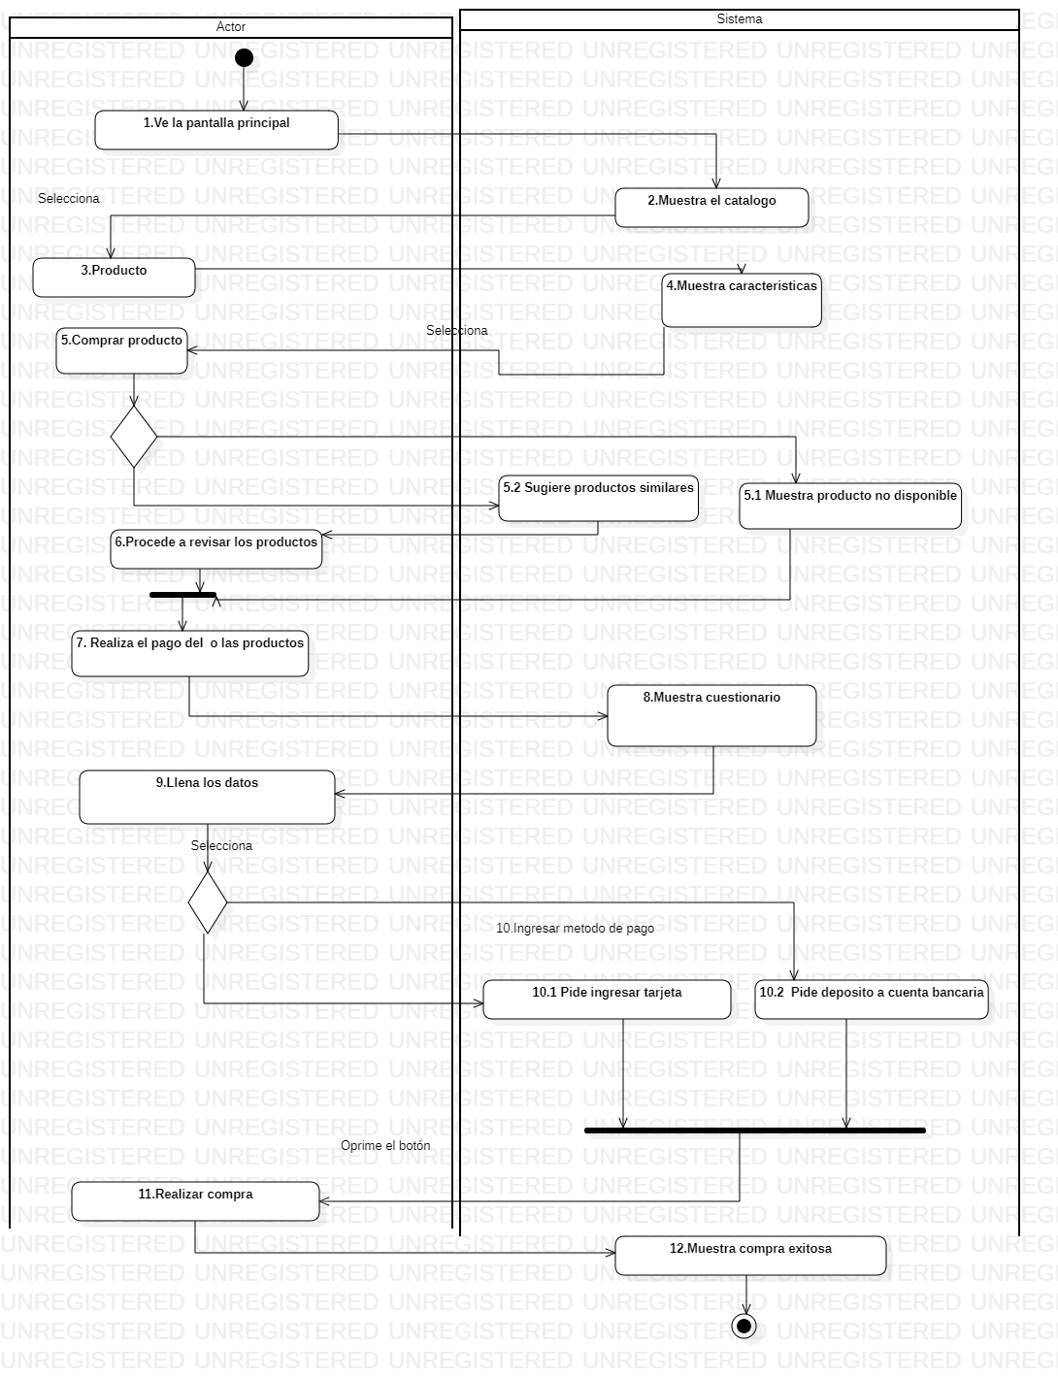Pedir Producto.

El dueño de la tienda nos pide que, así como es sencillo el llegar a la tienda, pedir productos elegirlos y pagarlos quisiera verlo reflejado también en la plataforma, para esto obviamente el usuario debería tener la sesión activa , se muestra el catálogo de los productos también por categorías para acortar el tiempo de búsqueda , si el cliente desea comprarlo al momento de agregar al carrito o dar comprar ahora se mostrara o no si el producto está disponible , si no se le sugiere uno parecido y si en dado caso que este en stock se procede a pedir datos del usuario que para nosotros son primordiales para su entrega , luego se solicita una forma de pago y se realiza la compra con éxito.

Iniciar Sesión

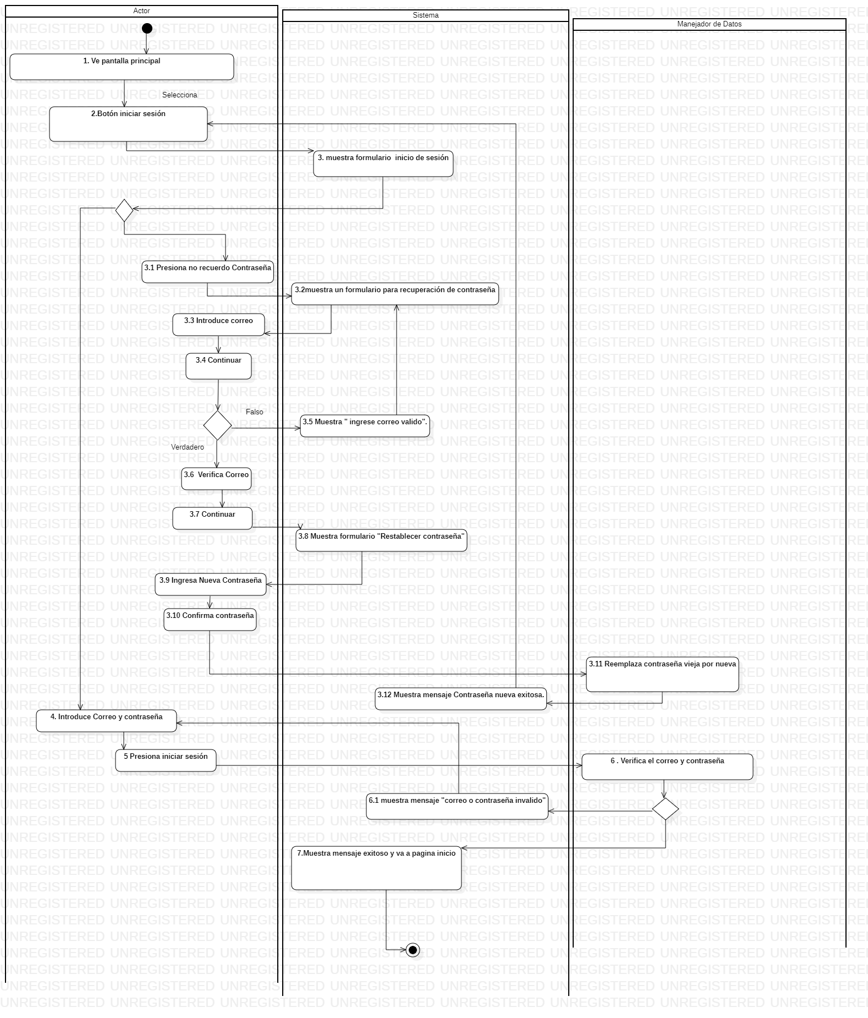

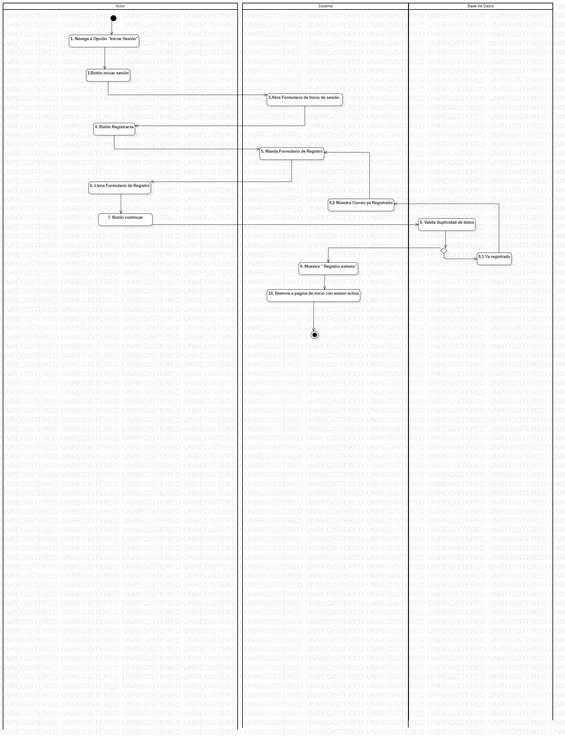Para el inicio de sesión tomamos en cuenta un botón el cual nos redirige a una página en donde el usuario tendrá que llenar los datos de correo y contraseña para su inicio de sesión si todo es correcto la validación será exitosa al igual que nos aparecerá un mensaje de exitoso y nos redirige a la página de inicio de nuestra página si no fuera el caso lo más probable es que el cliente no recuerde su contraseña para la cual tenemos un formulario que se ve al presionar el botón olvide mi contraseña, el usuario solo proporciona el correo y se inicia el restablecimiento de su contraseña claro esto después de que la base de datos valide que tenemos ese correo ya registrado, si no se muestra un mensaje de correo o contraseña inválidos y se pide de nuevo un correo ya registrado y así hasta que podamos ver el formulario de ingrese contraseña y luego pueda confirmar la contraseña y quede todo listo.

Registro

Presiona

Presiona

Se mantiene también un registro simple que en el mejor de los casos el actor accede al formulario desde un botón y una opción para el registro , se llenan los datos y al presionar continuar se valida los datos proporcionados , se presiona un botón y se muestra mensaje de registro exitoso también se redirige al usuario a la página con la sesión ya activa, una de las cosas es que si el usuario quiere hacer una cuenta nueva pero con un correo ya guardado en la base de datos manda un mensaje el sistema de que “ se registre otro correo”.

Búsqueda de Producto

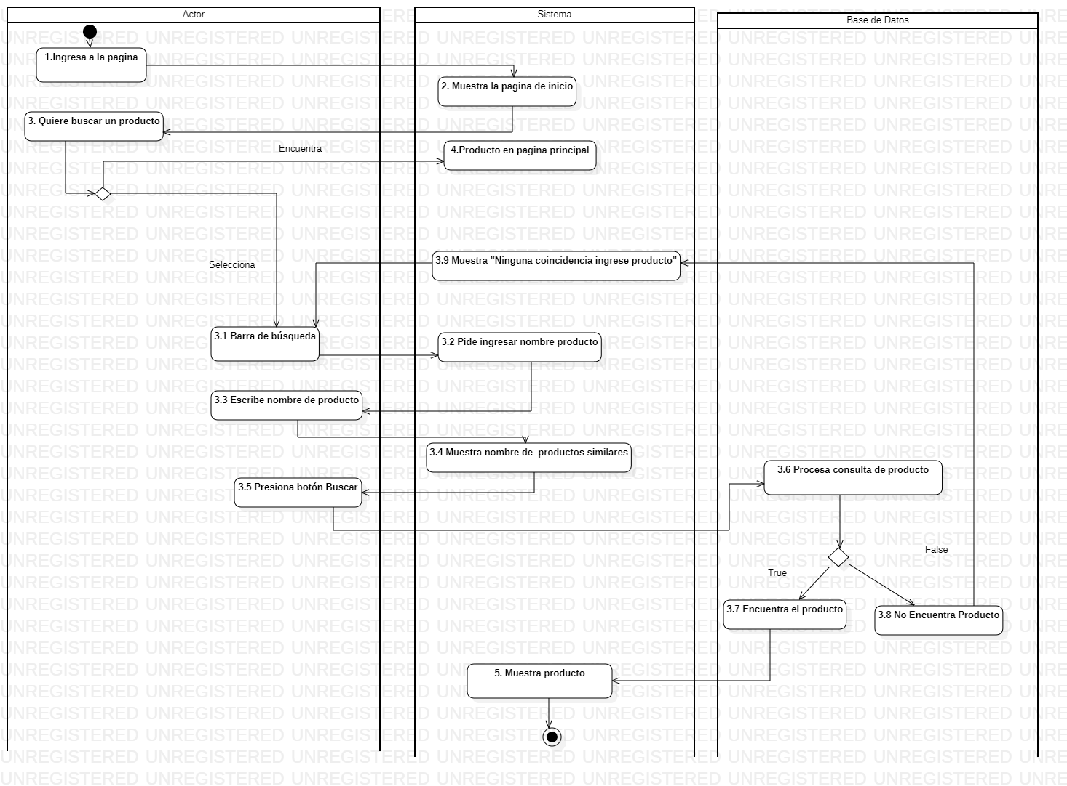

Se puede tener sesión abierta o no, en el mejor de los casos el producto se puede encontrar en la página de inicio o solo el actor selecciona la barra de búsqueda , ingresa el producto y mientras escribe se autocompleta la palabra o se dan sugerencias , se presiona el botón buscar y se muestra el producto deseado, si no son esos casos entonces la consulta a la base de datos arroja que no existe y se imprime un mensaje de que el producto no está en existencia y si tenemos sugerencias de productos parecidos a lo que el cliente busca se muestran .

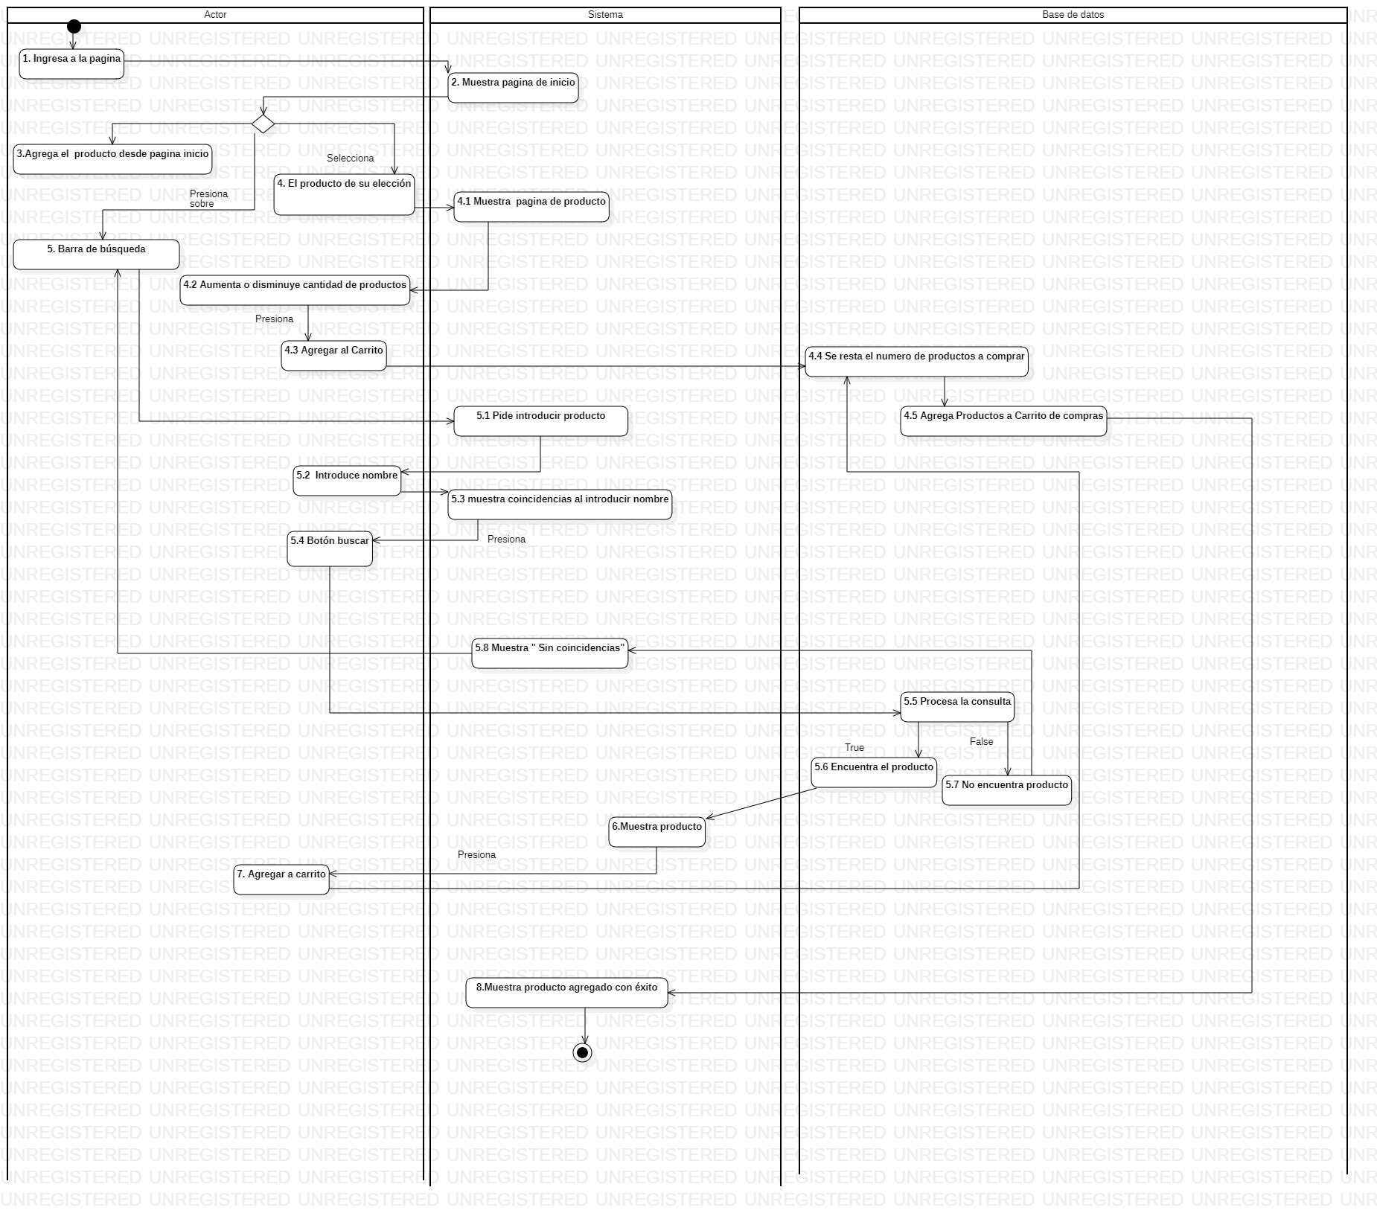Agregar al carrito de compras.

Para el mejor de los casos como es al igual que en búsqueda el producto le puede aparecer al usuario en el inicio selecciona el botón agregar al carrito y listo se ve reflejado, pero si no lo es entonces se puede iniciar la búsqueda del producto para después seleccionarlo ver sus características y agregarlo , otra opción es que se puede variar entre la cantidad de productos a pedir se valida que tengamos en stock para cubrir la demanda del usuario y si es correcto entonces se agrega el producto o productos .

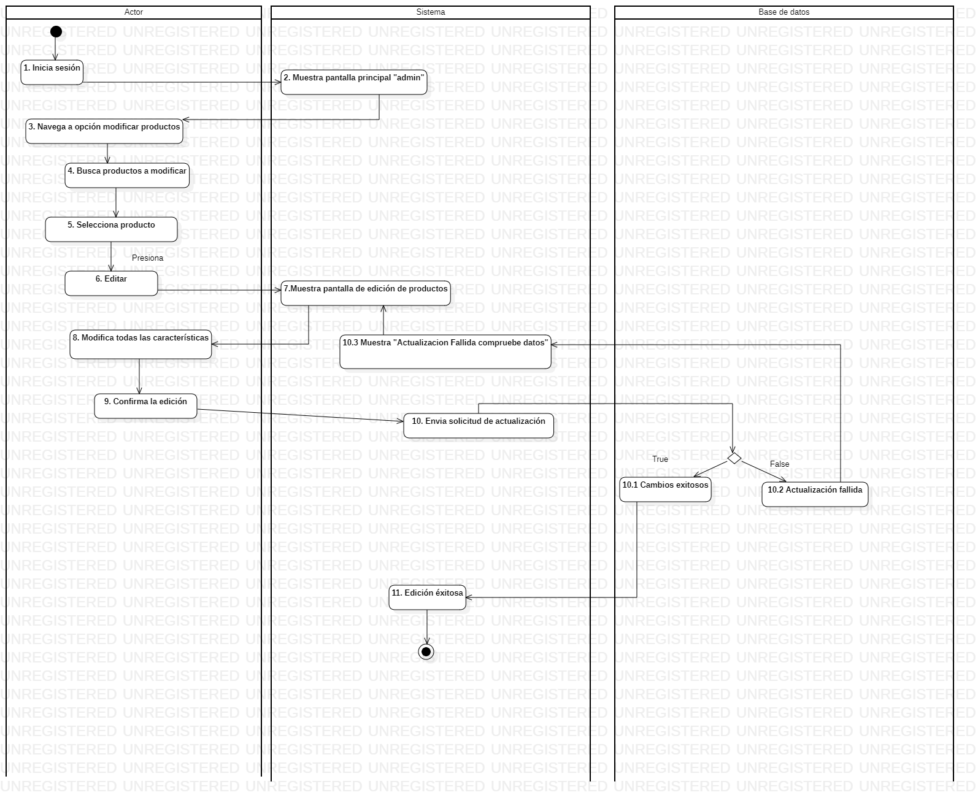Gestión de productos.

Esté caso de uso va más enfocado al administrador que puede ser el propio dueño de la tienda o puede designar a alguien para que maneje esté caso de uso, entonces se inicia sesión y tiene opciones extra las cuales le permiten ver la gestión de ellos productos en general , el actor puede poner, quitar y editar productos no solo sus nombres o descripciones también si se quieren poner en promoción o tienen algún descuento especial ya es asunto de consulta con el dueño, si se introduce mal un dato por el tipo de datos especificados en la base de datos entonces se valida la consulta y el sistema nos arrojaría un mensaje de actualización o edición fallida se muestra de nuevo un formulario para las actualizaciones pertinentes y si es correcto ahora se muestra un mensaje de éxito .

Historial de compras

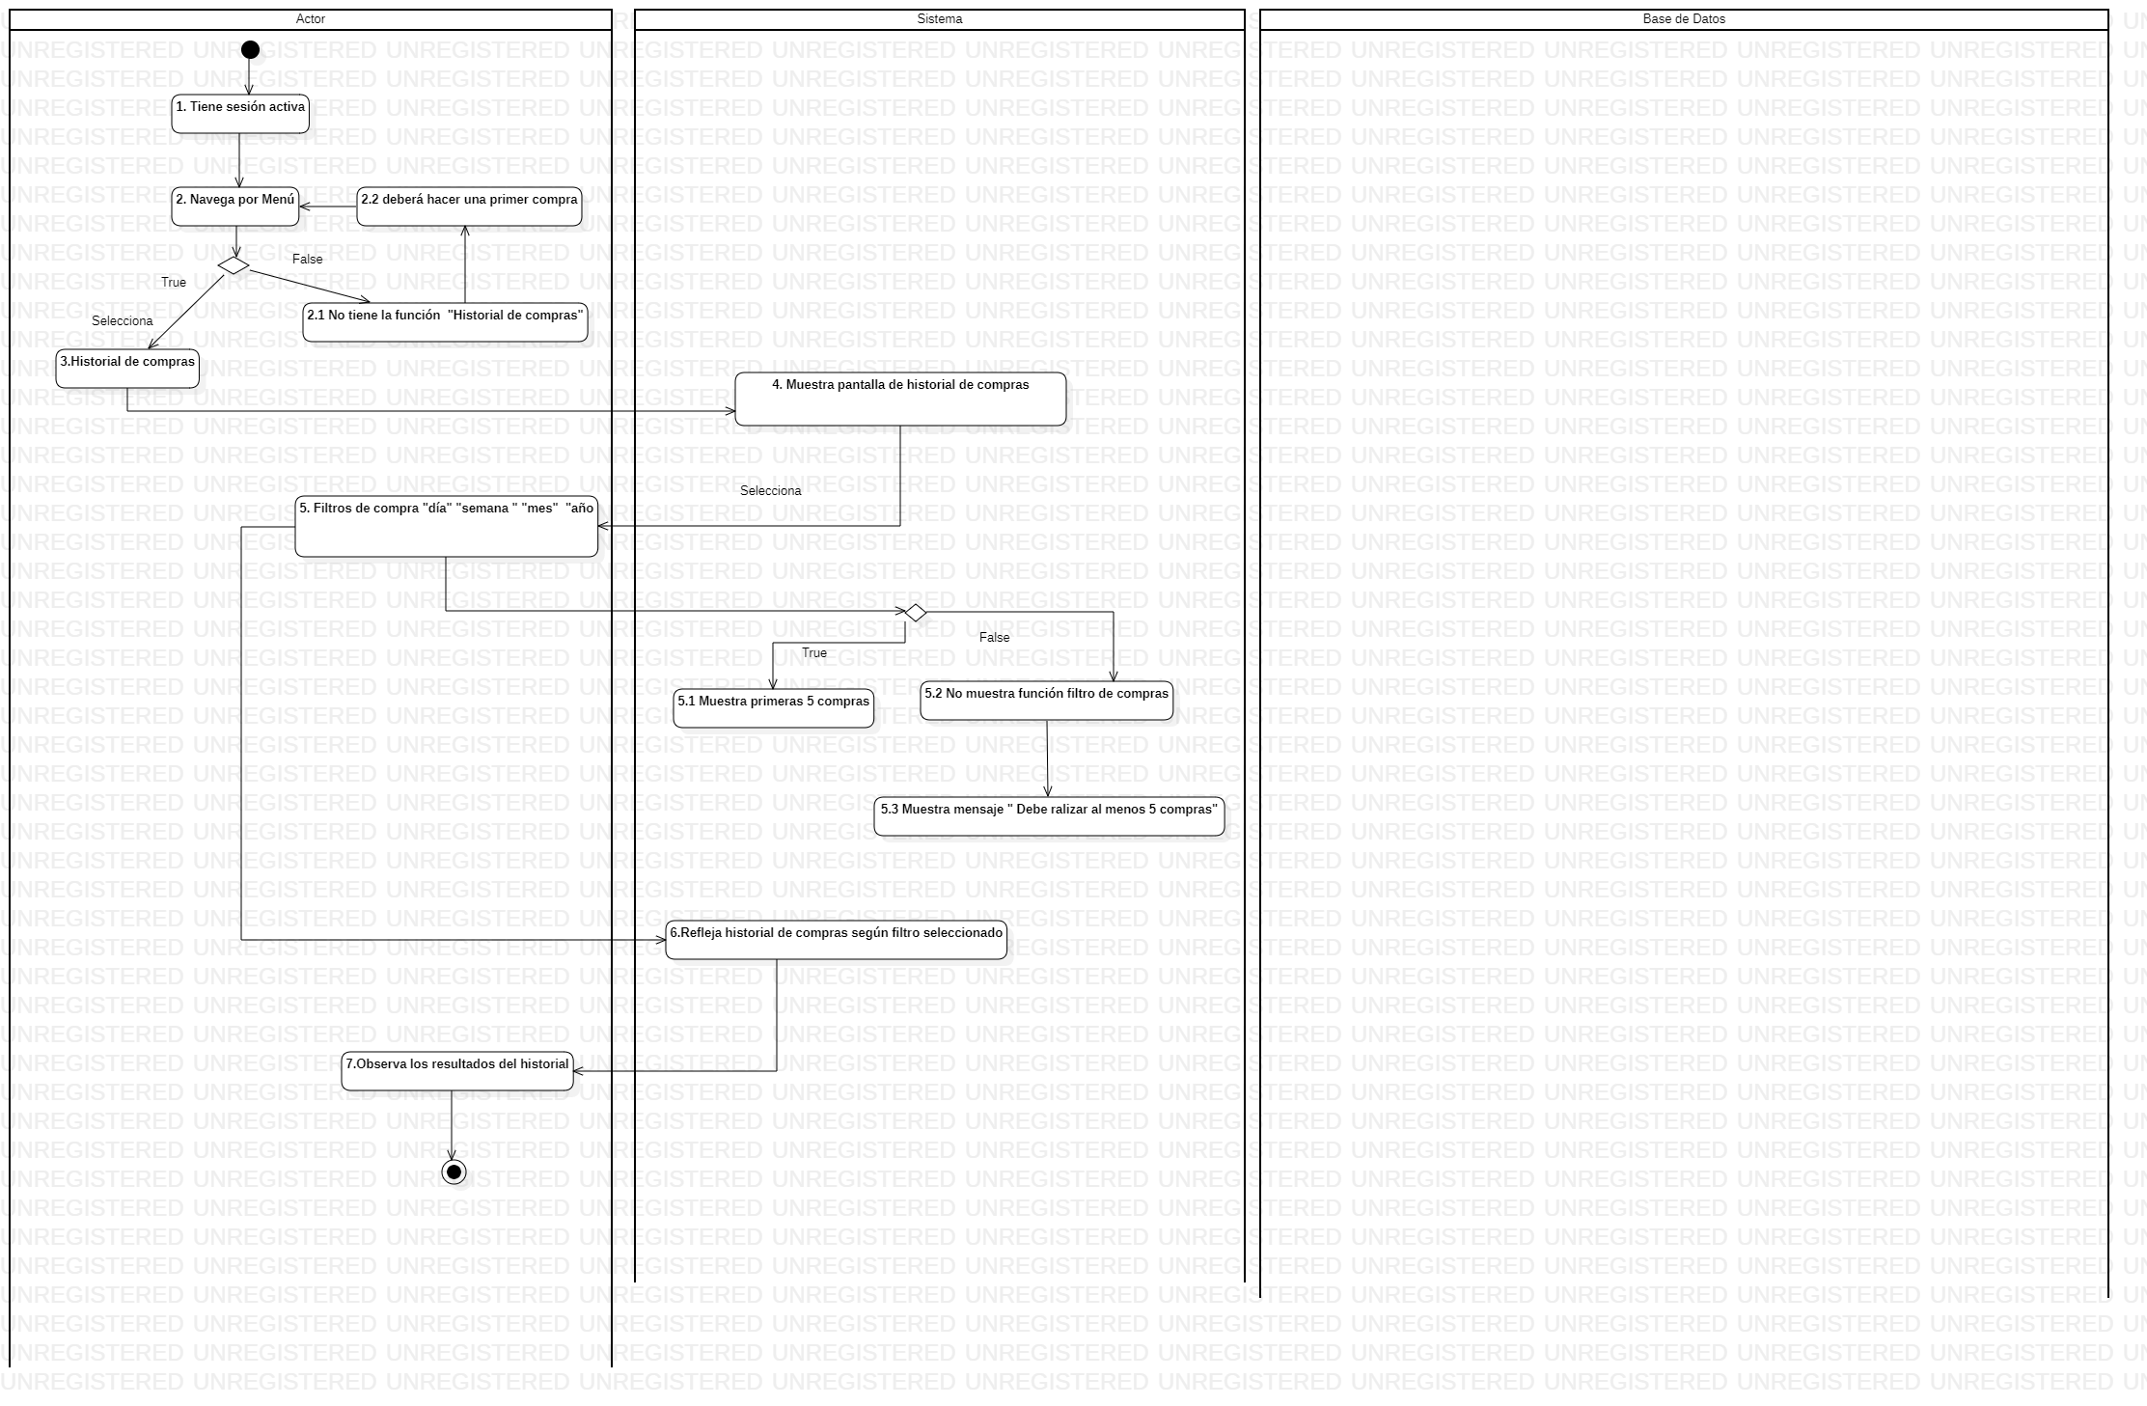

Para ello el actor necesita tener sesión iniciada y navegar a la opción historial de compras pueden existir dos tipos de usuario el que anteriormente realizó compras y el que no realizó ninguna entonces para el que si a echó compras se le mostraran todas las opciones para que filtre, ordene y se muestren a su gusto , mientras que el usuario que no ha comprado ningún producto , no tendrá acceso a ellas y para ello se le mostrara un mensaje de favor realizar la primera compra entonces.

Gestionar Pedido

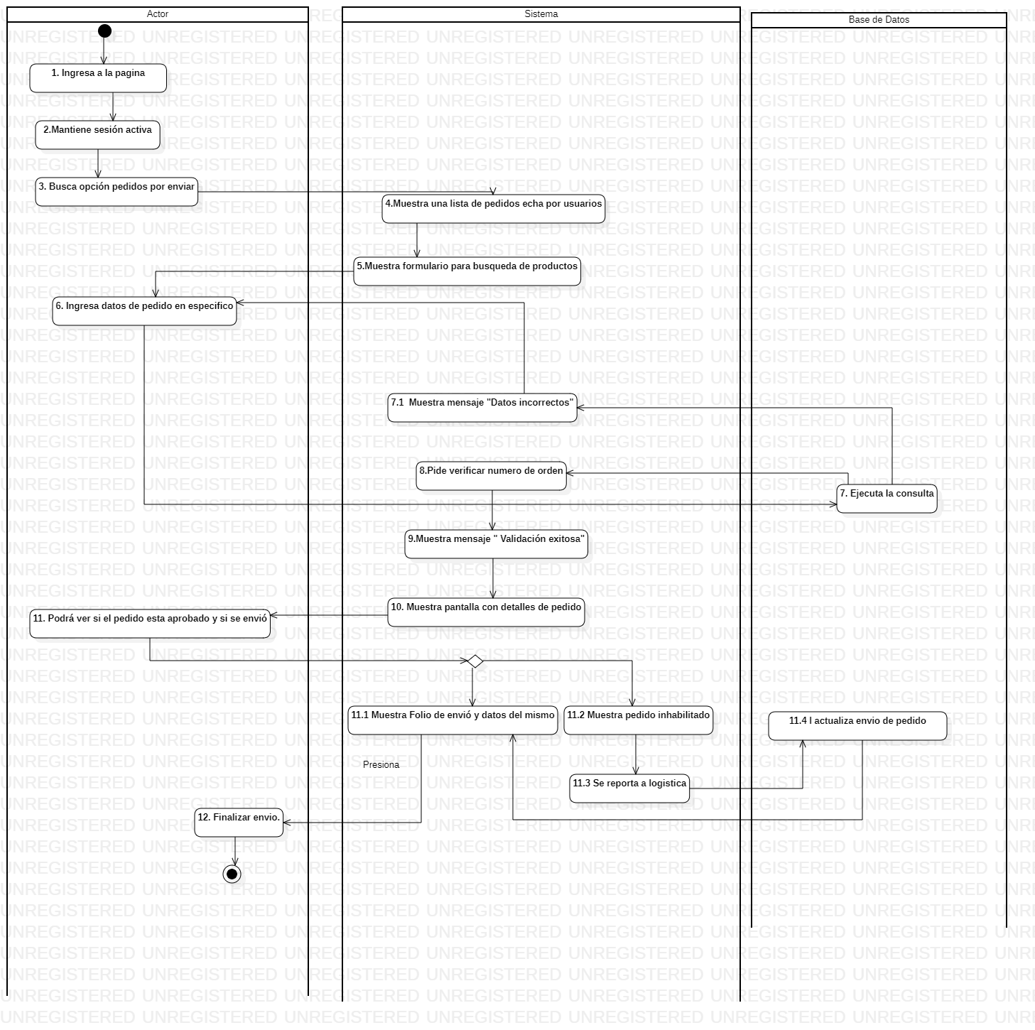

La gestión del pedido va dirigida más a quien administra también la gestión de productos entonces solo a el se le muestran las opciones y puede hacer observaciones o reportar a logística algún pedido que no esté procesado correctamente, entonces siendo el mejor caso hacer una revisión de los pedidos , teniendo el número de pedido podremos saber a detalle al igual que el comprador todo el proceso por el que está pasando su encargó , si se llegara a presentar un atraso en un pedido el dueño pide que sus empleados sean específicos a la hora de reportar algún atraso y el administrador también debe dar seguimiento a los reportes para pasarlos a logística y que procedan con el y finalizar el envió del mismo.

Pago de productos

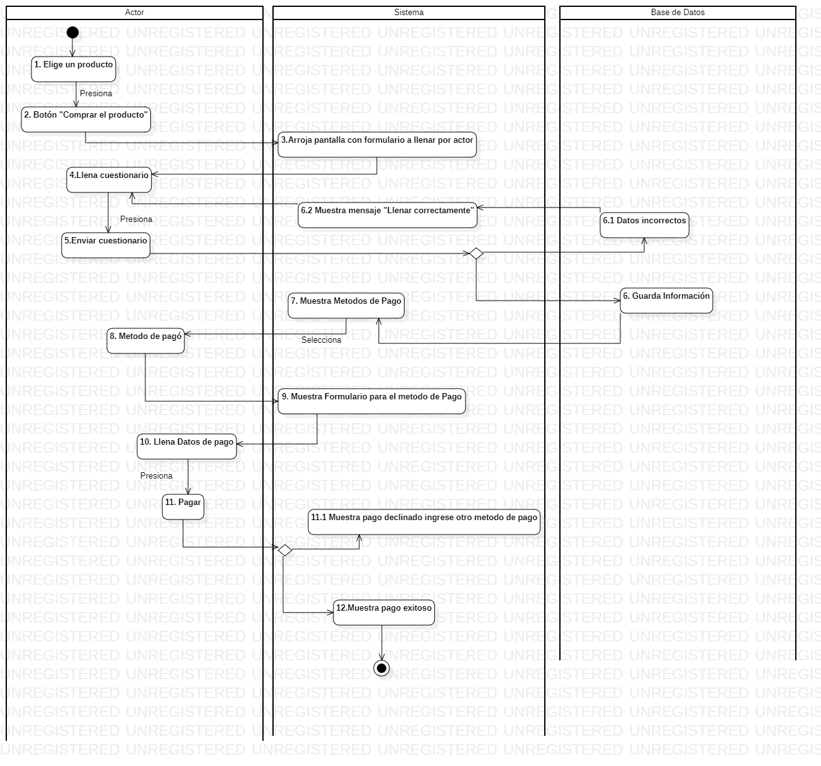

Para el pago de los productos solamente el actor llena los formularios pertinentes con todos los datos de su tarjeta o puede que elija método de deposito que seria solo llenar sus datos y elegir en que banco pagar, se validan datos para la tarjeta y si son incorrectos se muestra un mensaje de “ Llenar correctamente “ para asegurar que el pago sea exitoso, al dar en pagar si la tarjeta tiene fondos y nos marca como exitoso se le reenvía un mensaje al actor de pago exitoso y se le asigna después del empaquetado un numero de guía.

Edición de perfil

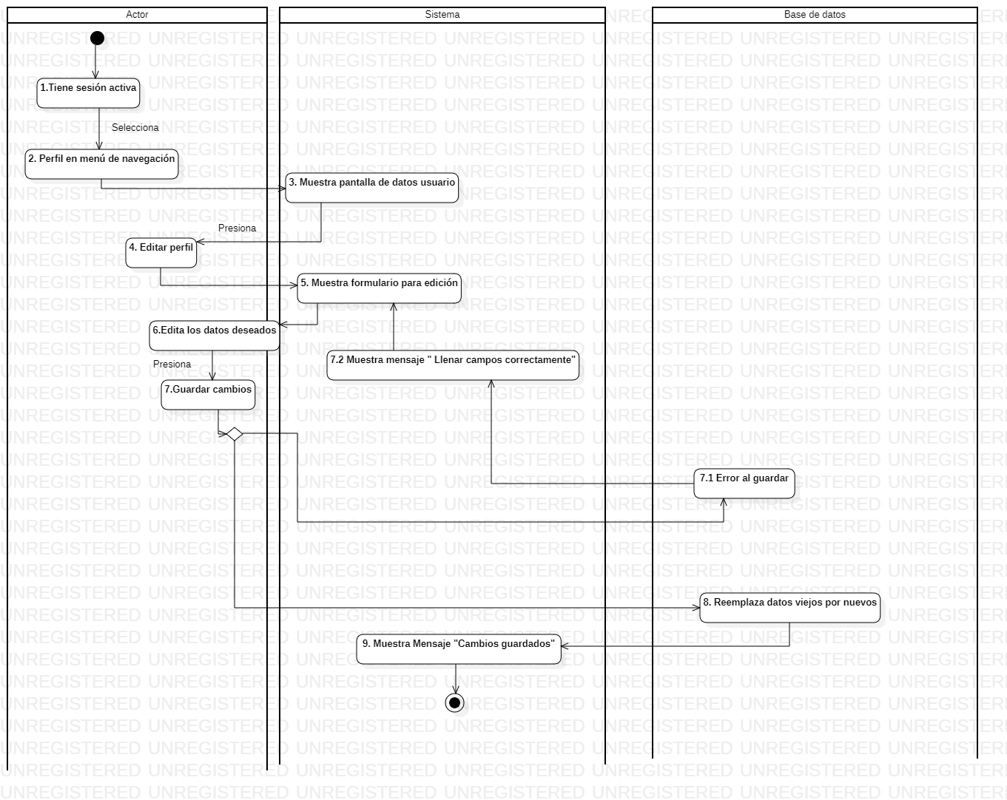

Se debe tener sesión iniciada y entonces el actor puede navegar y ver la opción de editar perfil en el cual puede cambiar el nombre, modificar direcciones, agregar otro correo o incluso poner otro número de teléfono , sujeto a que si llena un campo con datos que no corresponden a los que se tiene configurada la base de datos, entonces muestra mensaje de error y tocaría corregir esa parte, si ya no se tiene ninguno entonces presiona un botón de guardar cambios se reemplazan los datos viejos por los nuevos y se muestra un mensaje de cambios guardados .

# Apéndice A: Interfaces de casos de uso

Caso de uso iniciar sesión(CU-02)

El actor deberá de ingresar a la página de Gamers.com, después el sistema le mostrará la pantalla principal con todo el diseño de la página, en la parte superior derecha de la página tendra un botón en el cual el actor podrá presionar para poder realizar el inicio de sesión.

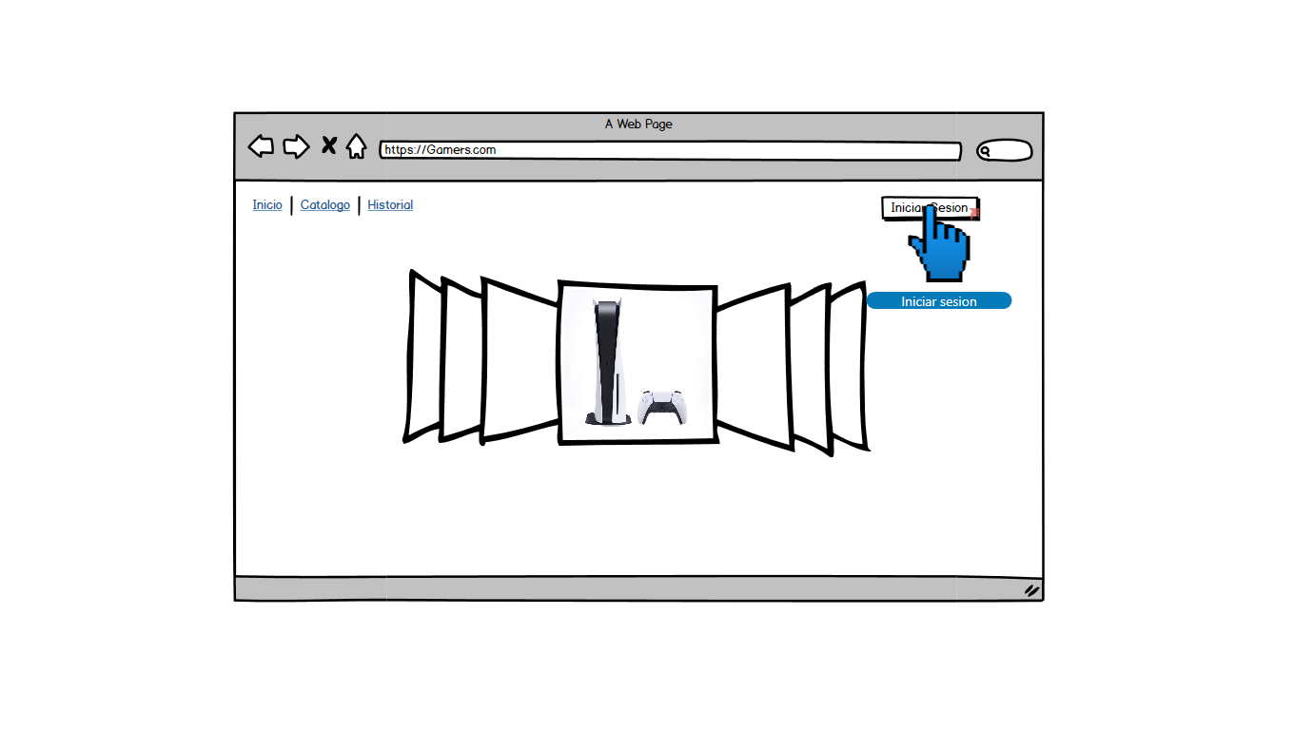

Despues de presionar el boton de inicio de sesion, el sistema le mostrara al actor una segunda ventana en la cual pedira el correo electronico y la contraseña que estas serviran para poder proseguir con el inicio de sesion.

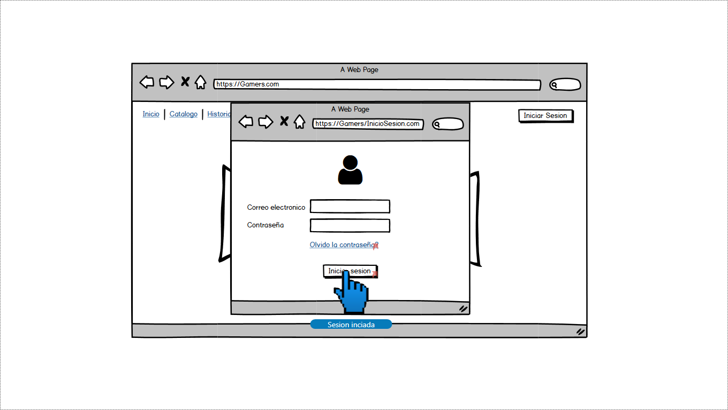

Una vez rellenados los campos el actor podra presionar el boton de inciar sesion, el sistema verificara los datos introducidos usando la conexion de la base de datos al sistema y comprobar si el correo y la constraseña coinciden.



Despues de la verificacion de datos, el sistema lanzara la pantalla principal de la pagina mostrando todas las funciones que el sistema proporciona a los usuarios que estan registrados.

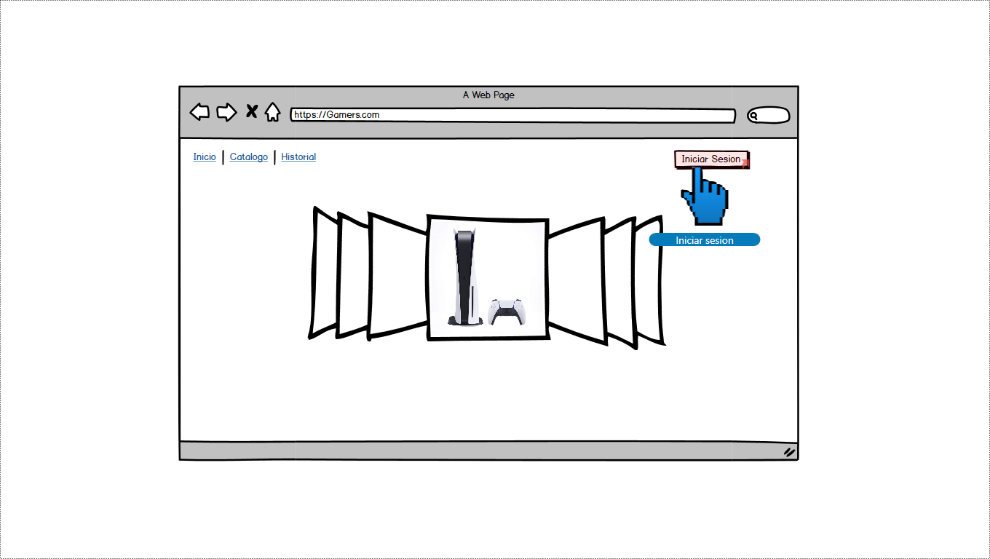

1. Flujo alternativo para el caso de uso Iniciar sesion(CU-02)

Una vez ingresado a la pagina del sistema, y que el actor haya precionado el boton de iniciar sesion, en el caso de que el usuario haya olvidado la contraseña, el sistema proporciona una opcion llamada “olvide la contraseña”, si es el caso, entonces el actor tendra que presionar la opcion.

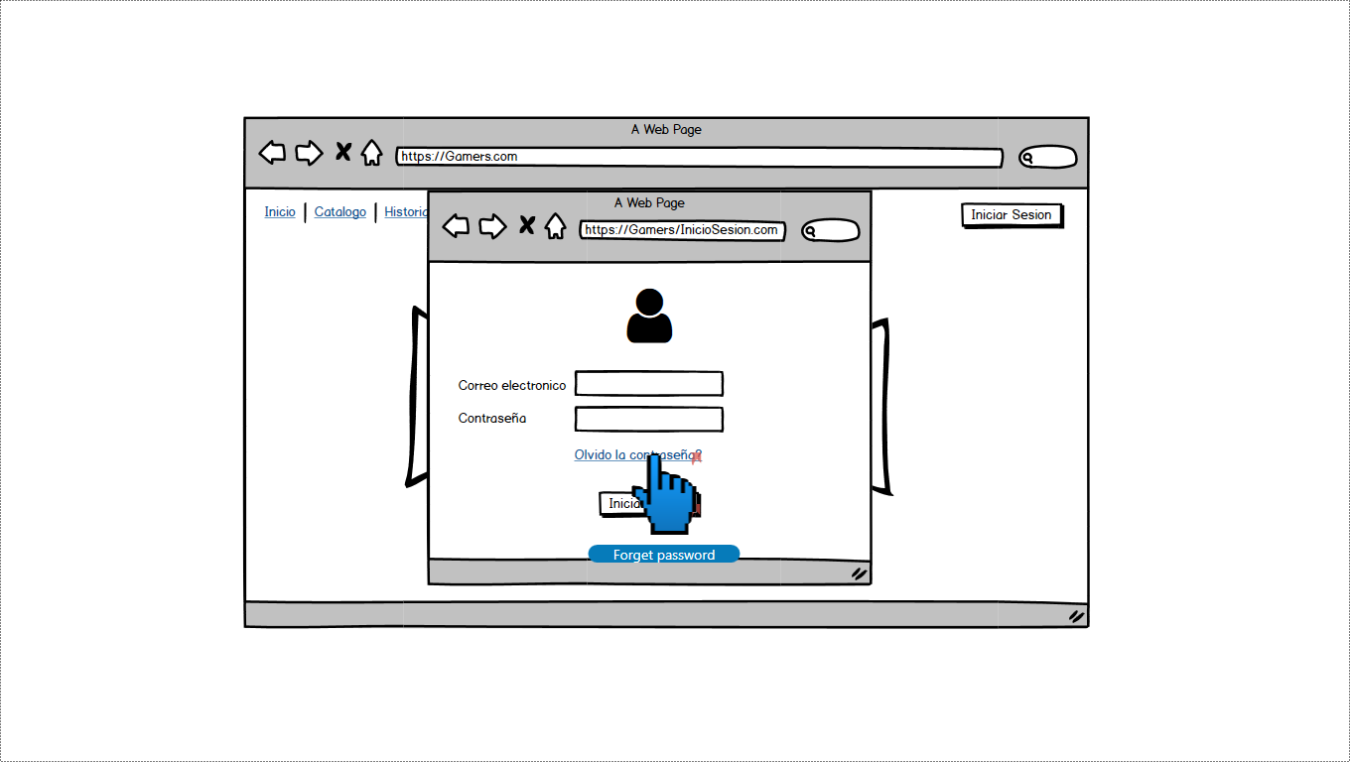

Despues de haber presionado la opcion, el sistema lanzara una nueva ventana en la cual el actor tendra que proporcionar el correo electronico de su cuenta. Llenando el campo de confirmacion de correo, el actor tendra que presionar el boton continuar.

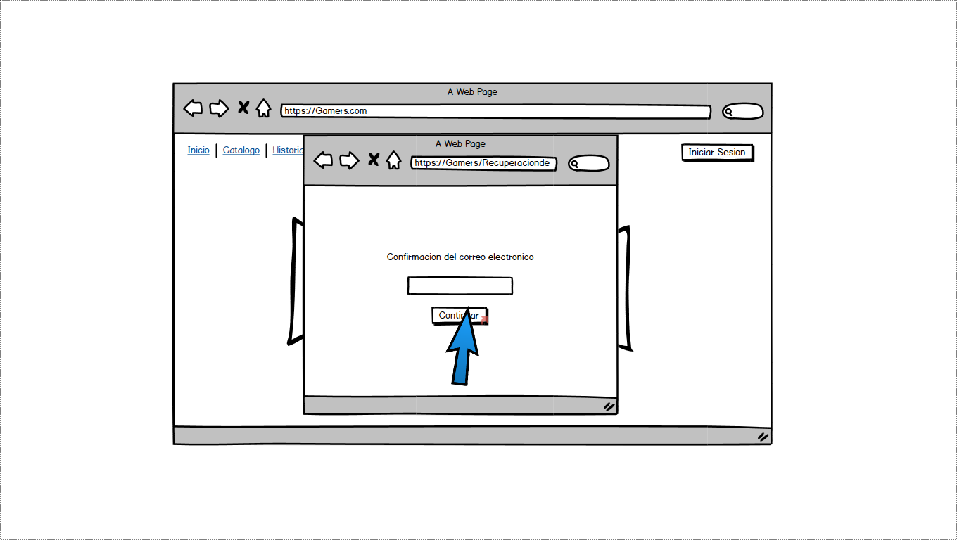

El sistema lanzara una nueva ventana, despues de la verificacion del correo elecronico, esto para que el actor pueda hacer el cambio de la contraseña, introduciendo en los campos de entrada la contraseña nueva y verificandola en el campo siquiente, realizado esto el actor podra presionar continuar.

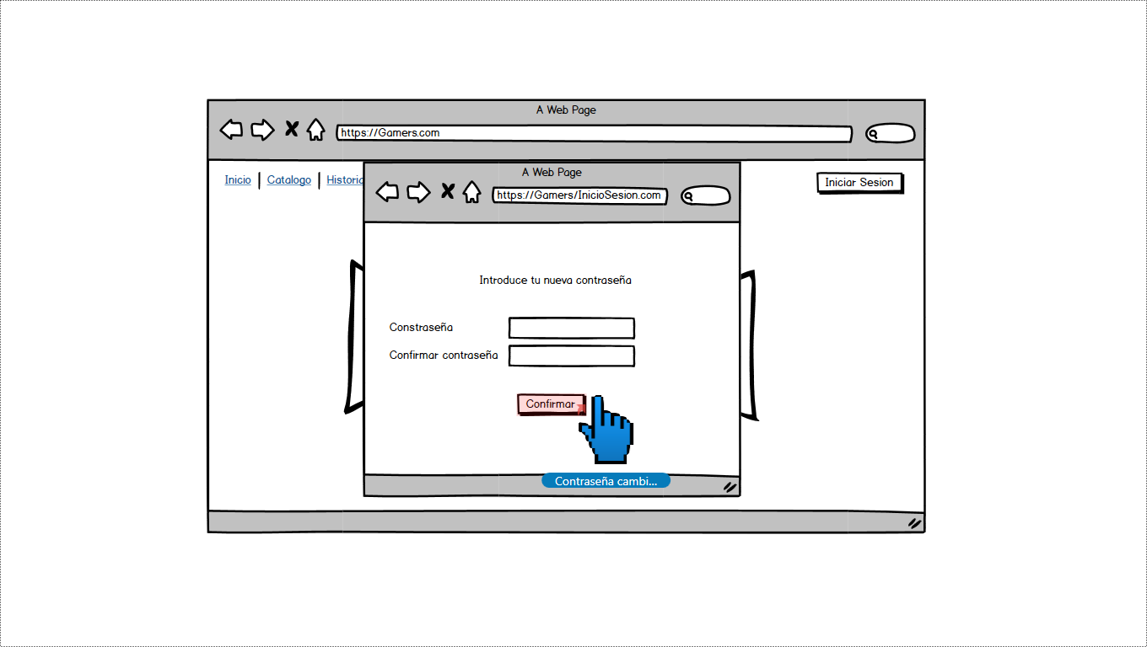

Al a ver realizado el cambio de contraseña y que la Base de datos la haya remplazado por la antigua, el sistema mostrara un mensaje en la cual le proporcionara al usuario un mensaje de que la contraseña ha sido cambiada.

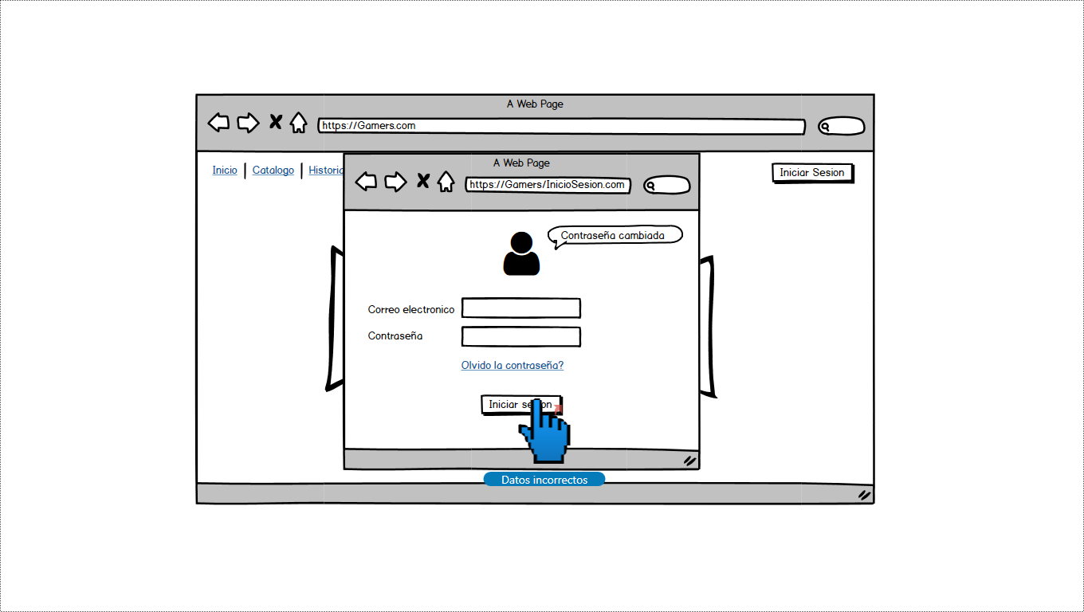

1. Flujo alternativos para el caso de uso Iniciar sesion(CU-02)

El actor tendra que ya haber ingresado a la pagina del sistema y que haya presionado el boton de inciar sesion, el actor podra ingresar sus datos para el inicio de sesion de su cuenta, en el caso de que el actor proporcione datos inconrrectos, el sistema mandara un aviso de que los datos introducidos son incorrectos.

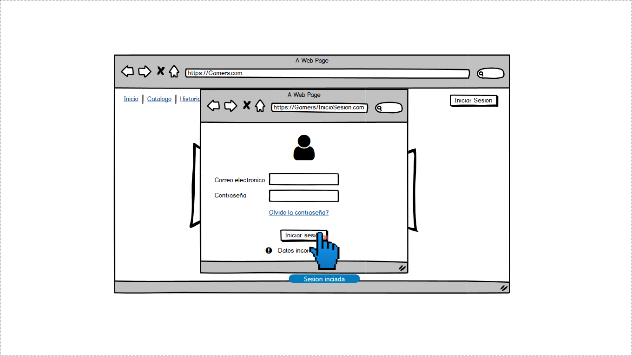

Caso de uso Agregar a carrito de compras(CU-05)

El actor debera de inciar sesion en la pagina del sistema, para poder tener la funcion de agregar carrito habilitada.

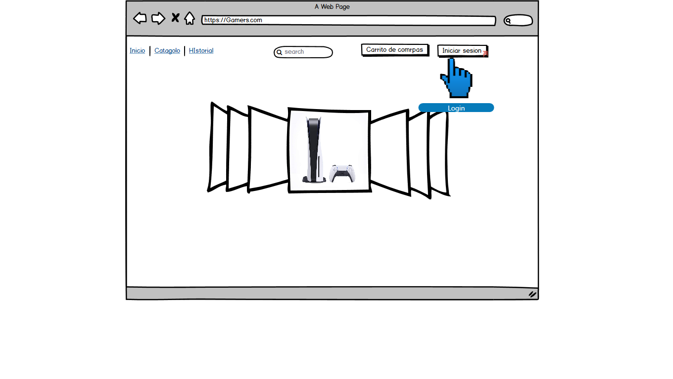

Realizado el ingreso a la cuenta, la cuenta tendra habilitada la opcion de poder agregar al carrito de compras, si el actor encuentra el producto el la pantalla principal, el actor podra agregar el producto al carrito de compras, el sistema mostrara una opcion de icono de carrito de compras alado de cada producto.

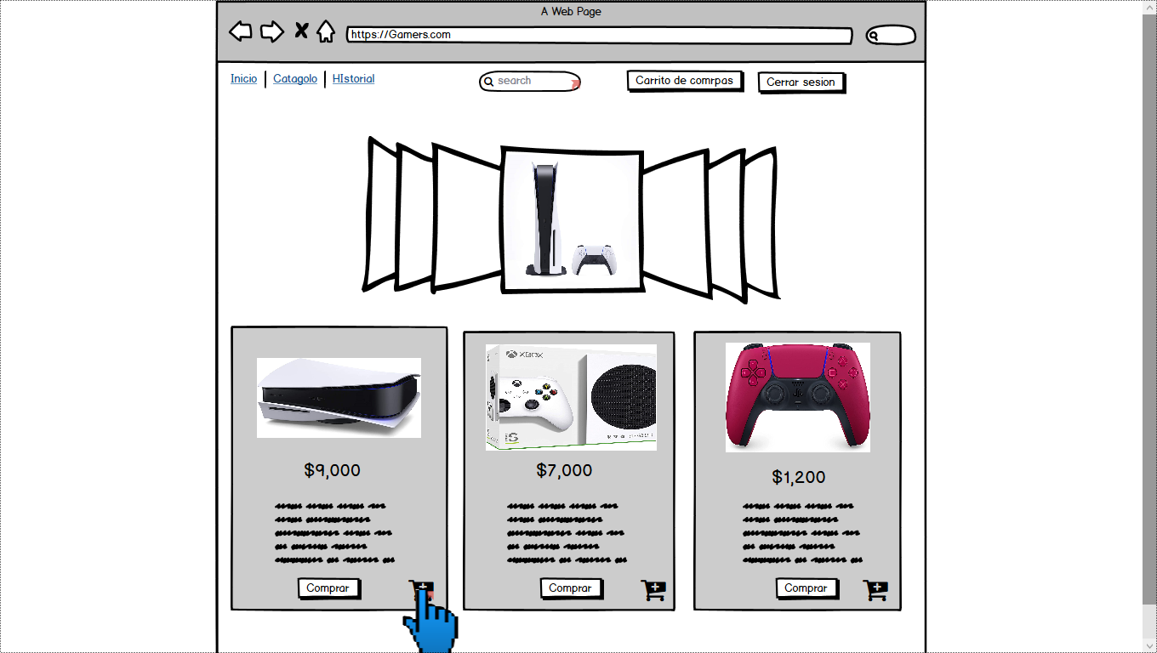

Despues de haber presionado el icono de carrito de compras, el sistema mandara un mensaje de confirmacion, en el cual el actor podra seleccionar las opciones de si o no.

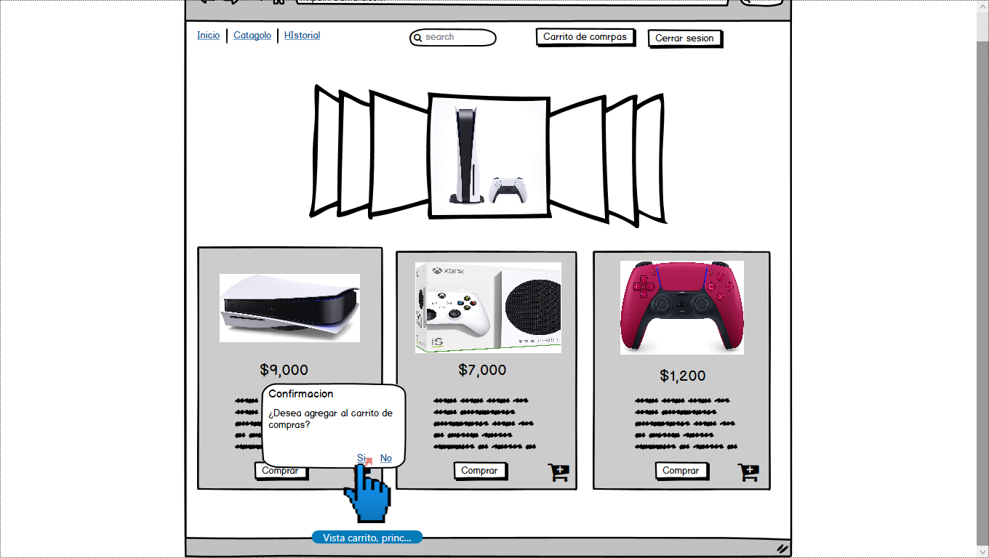

En el caso de que el actor confirme la agregación del producto al carrito, el actor podrá presionar el botón que está en la parte superior derecha de la página “carrito de compras”, el sistema mostrara una pequeña ventana en la cual mostrara el producto agregado, con imagen, características y precio del producto, en un apartado de la misma ventana, mostrara el total a pagar y el botón de “comprar”

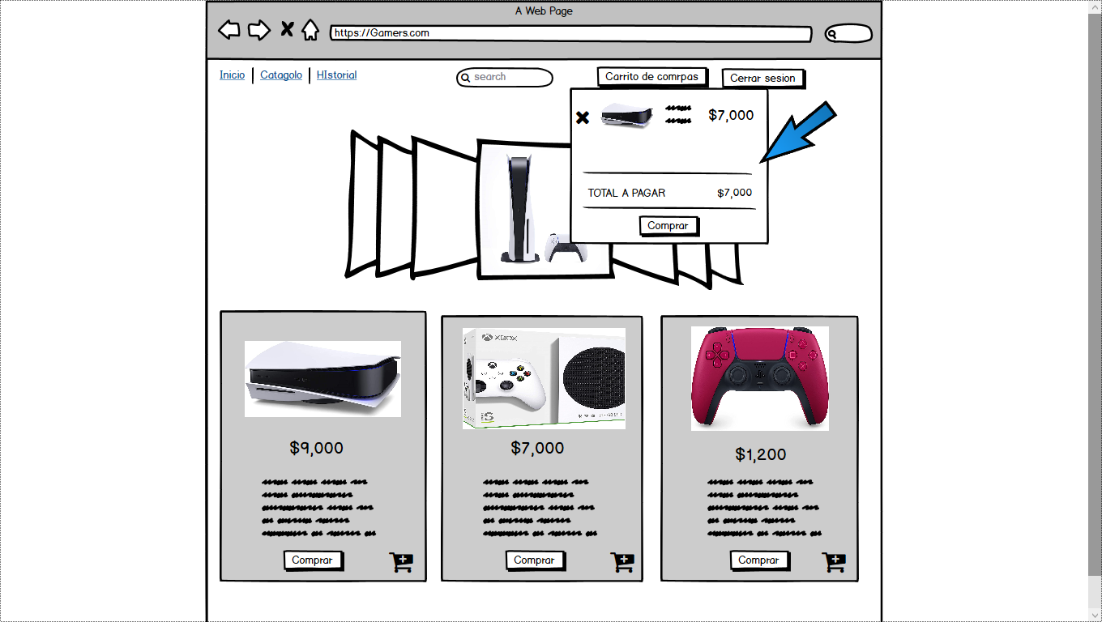

1. Flujo alternativo del caso de uso Agregar a carrito de compras(CU-05)

En el caso de no encontrar el producto en la página de inicio, la página tendrá una barra de búsqueda en la parte superior, en donde el actor podrá introducir una palabra clave del producto que desea comprar.

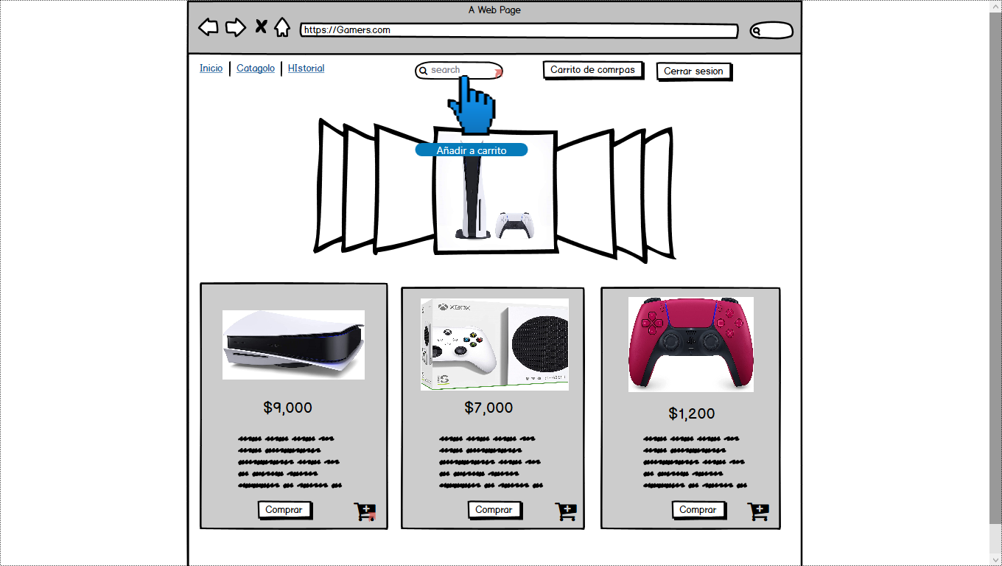

Una vez realizada la búsqueda del producto, el sistema mostrará todos los productos relacionados con la palabra introducida, y mostrará todo el bloque del contenido del producto (imagen, información, precio, botón de compra y botón de agregar carrito), el actor podrá agregar al carrito el producto.

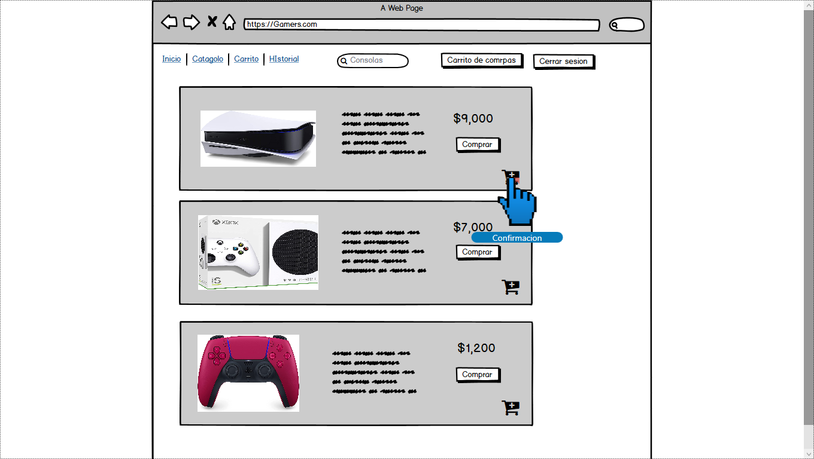

El sistema muestra el mensaje de confirmación de la agregación del producto al carrito de compras con las mismas opciones sí o no, el actor tendrá que confirmar.

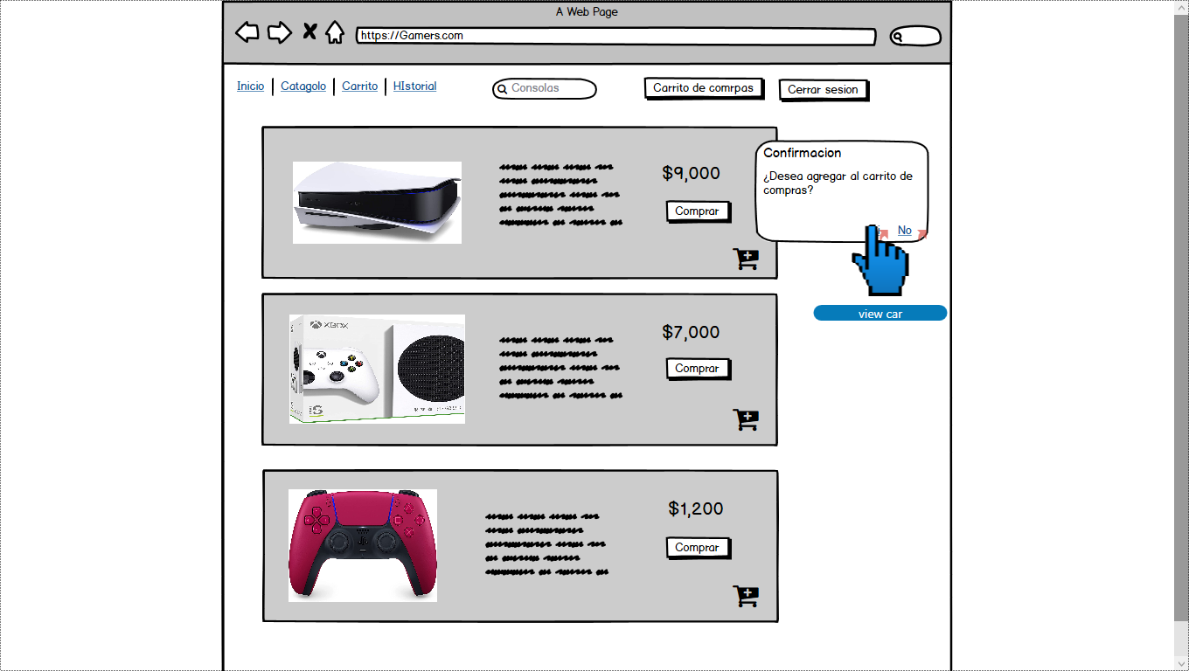

En la misma pagina de busqueda la opcion de carrito de compras tambien esta hablitida y el actor podra presionar el boton, y poder visualizar el producto o productos, con el precio por unidad y el precio total.

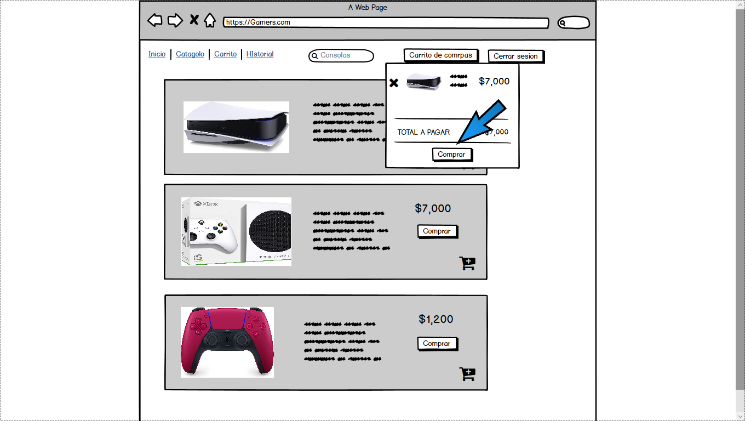

1. Flujo alternativo del caso de uso Agregar a carrito de compras(CU-05)

En el caso de que el actor no quiera agrgar el producto seleccionado a la hora de la confirmacion el actor podra seleccionar la opcion “no”

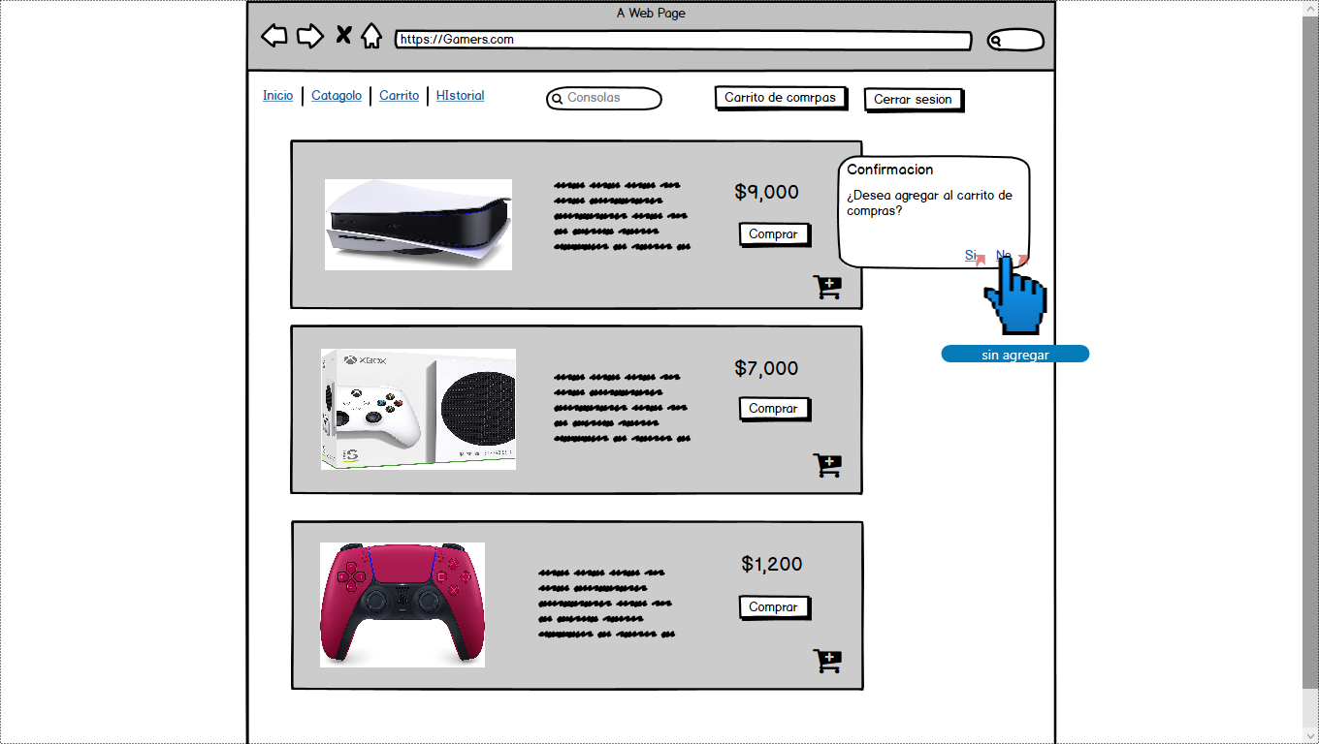

El sistema no eralizara la accion de agragar el prodcuto al carrito y al actor lo mantendra en la pagina de busqueda.

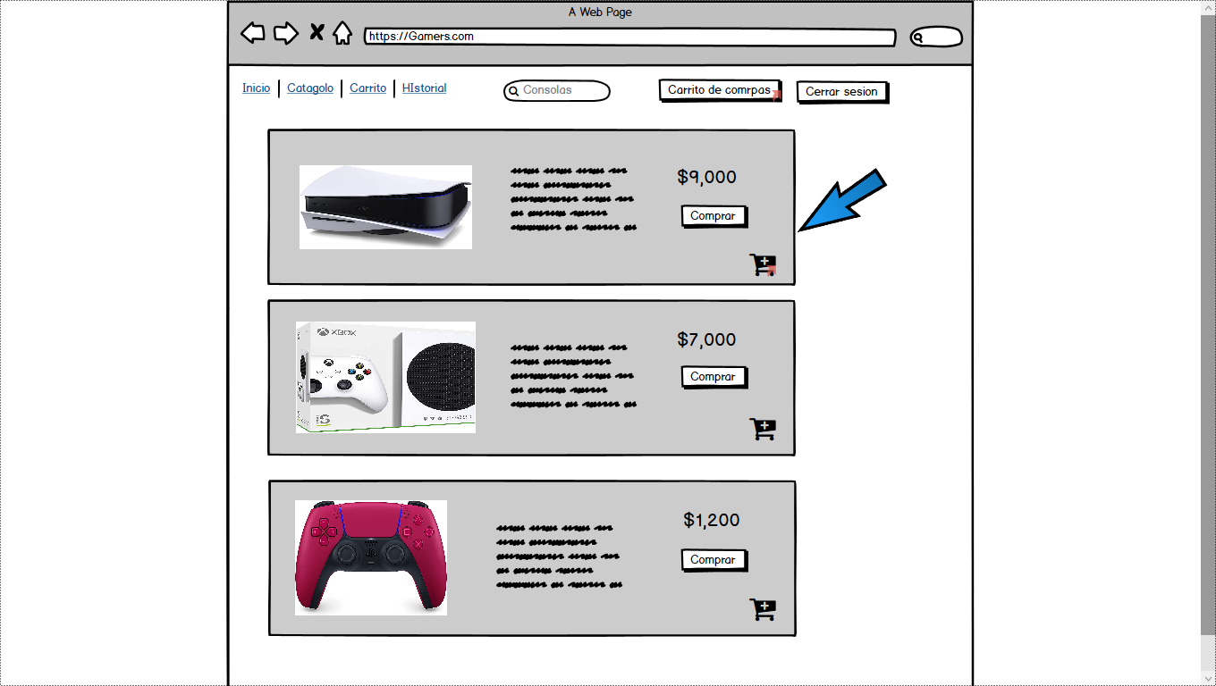

Caso de uso Pagar productos(CU-06)

Después de que el actor tenga la sesión activa, podrá realizar la compra de productos directamente con el botón de comprar, que están en cada bloque del producto.

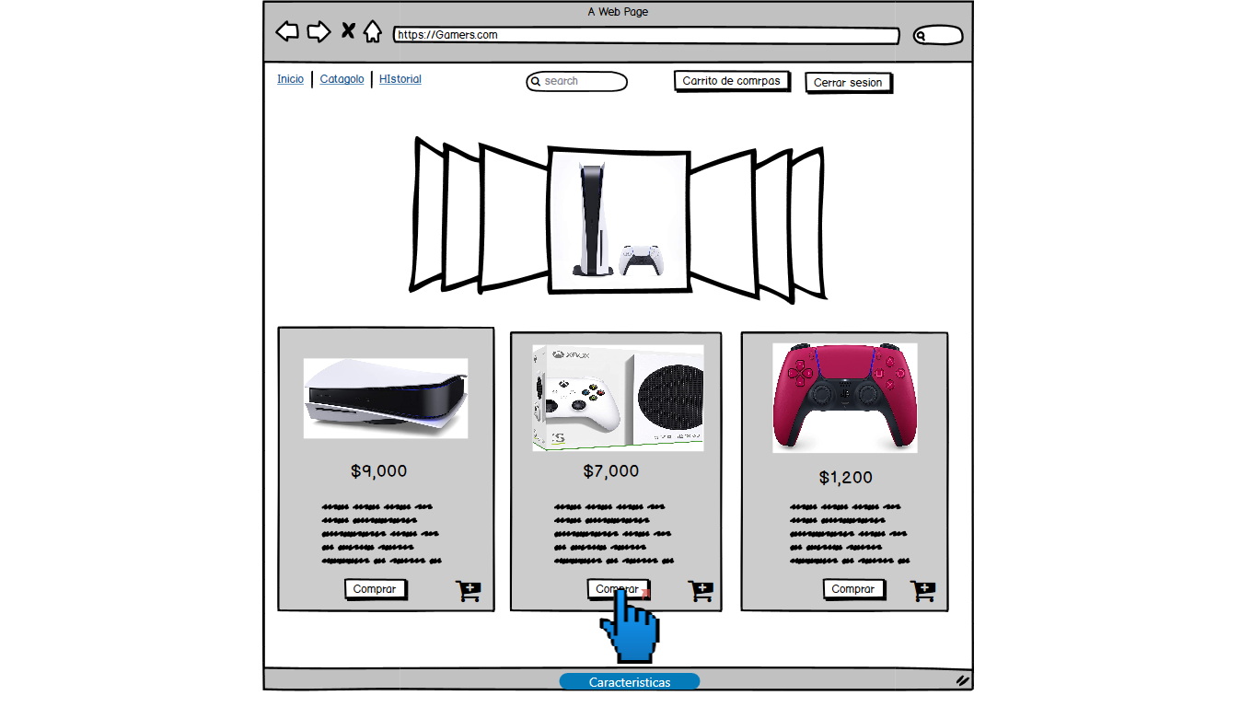

Presionado el boton de comprar, el sistema mostrara una nueva pantalla en la cual tendra mas informacion del producto, esto para que el actor este segura del prodcuto que desea comprar, y debajo del prodcuto el sistema mostrara un boton de comprar o un boton de agregar carrito.

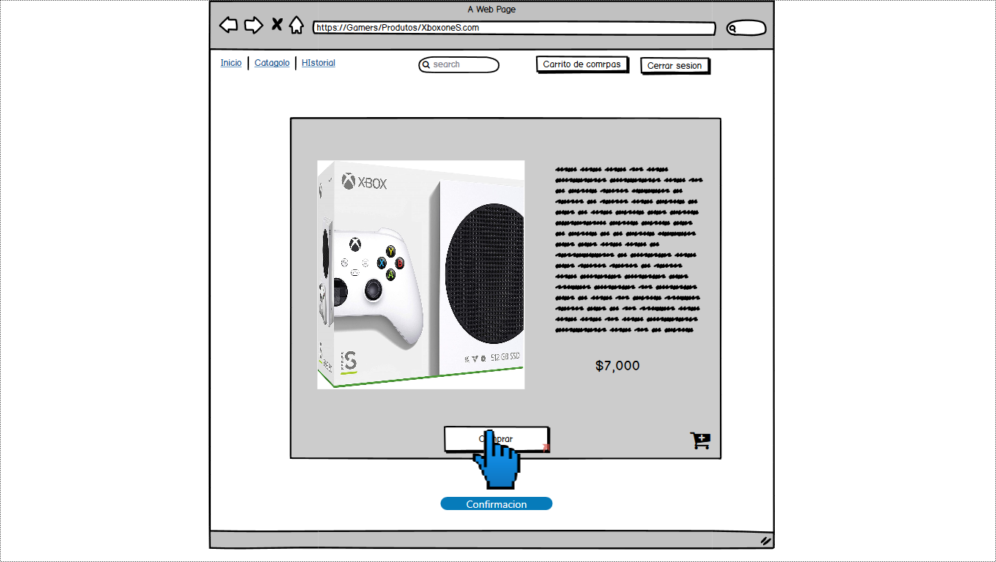

El sistema mostrara un mensaje de confirmacion en el cual dara el monto a pagar y el actor tendra que presionar las opciones de si o no para proceder con la compra.

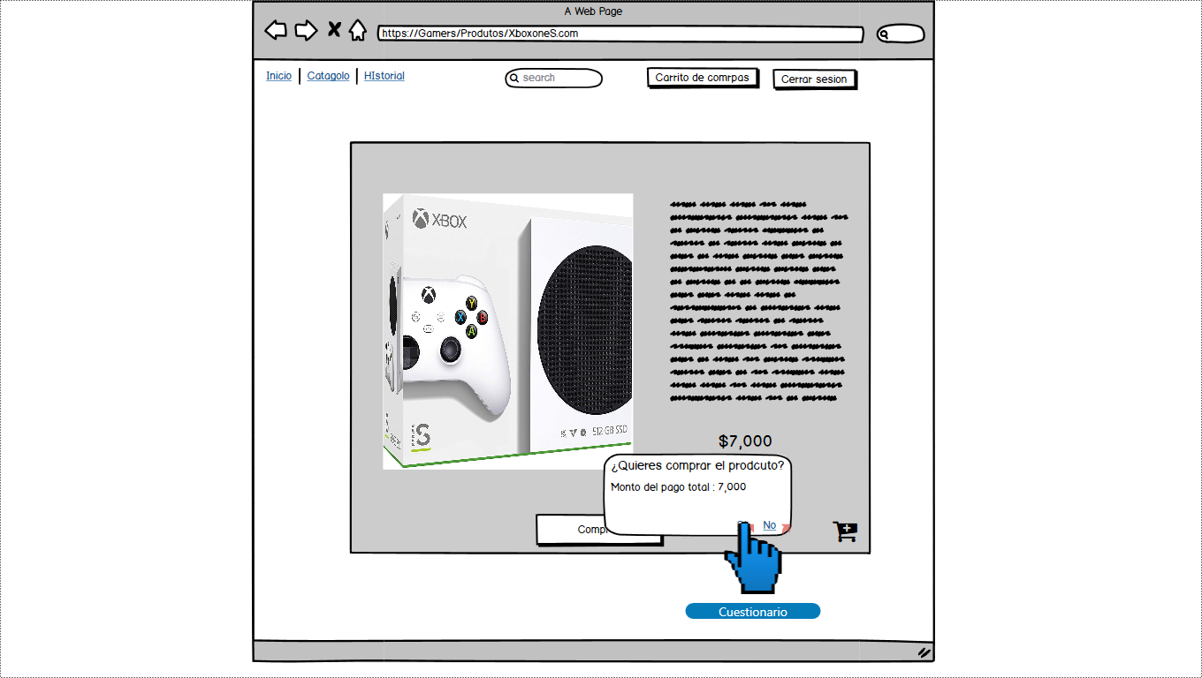

Despues de haber confirmado, el sistema mostrara una nueva pantalla en la cual el actor tendra que rellenar, introduciendo los datos para que pueda agregar una direccion de envio y esta sirva para que los distribuidores sepan donde se va a entregar el producto.

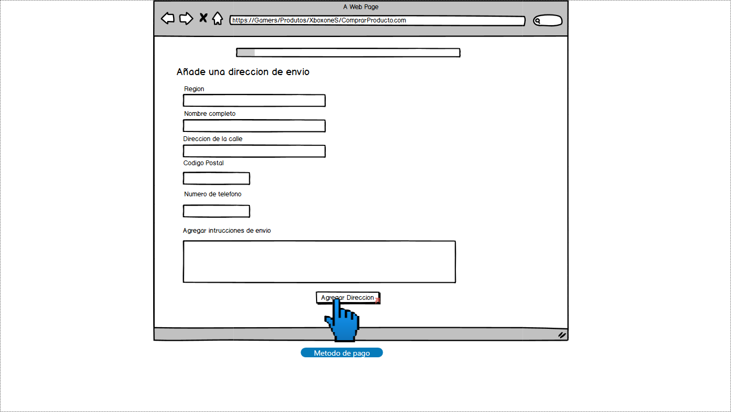

Una vez agregada la direccion de envio y presionado el boton de “agregar direccion” el sistema mostrara una nueva pantalla pidiendo el metodo de pago, con el cual el actor quiere proceder la compra del producto deseado, el actor debera de agregar una tarjeta de debito o credito para poder proseguir con la compra del prodcuto.

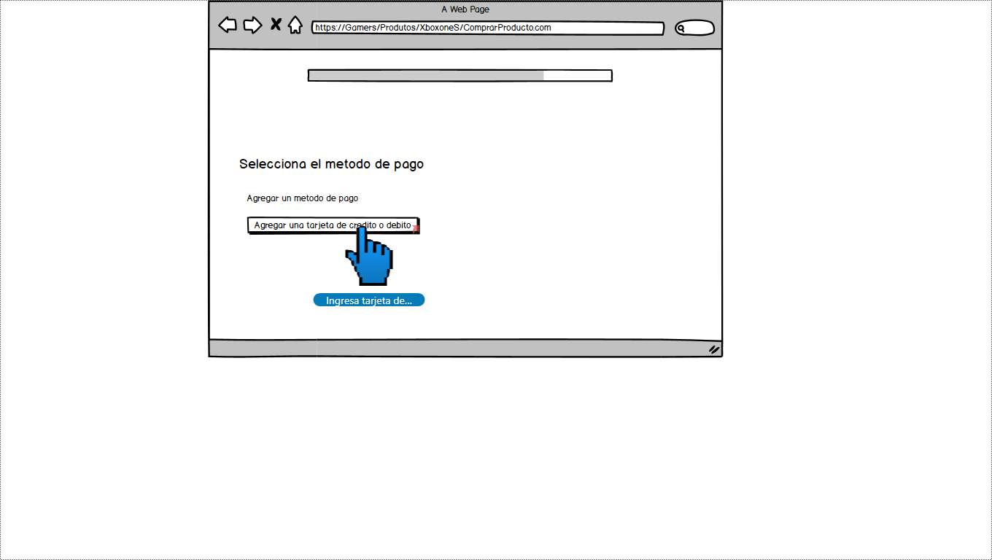

El sistema motrara una ventana con un cuestionario en la cual el actor tendra que rellenar con datos especificos y reales, ya que se verificaran al momento con la base de datos del banco en el que este alojado la informacion de la tarjeta, el actor una ves hecha la verificacion el actor presionara agregar tarjeta.

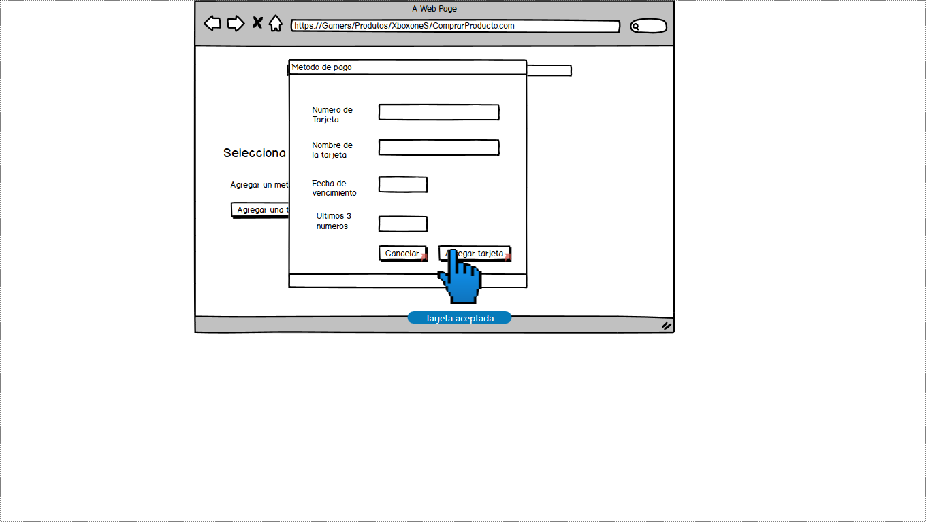

Despues de la verificacion de la tarjeta con la base de datos del banco, el sistema agregara la tarjeta a la base de datos de la pagina donde se va a realizar el pago, y mostrara una pantalla con todos los datos de la tarjeta agregada, tambien mostrara un boton para poder proseguir con la compra.

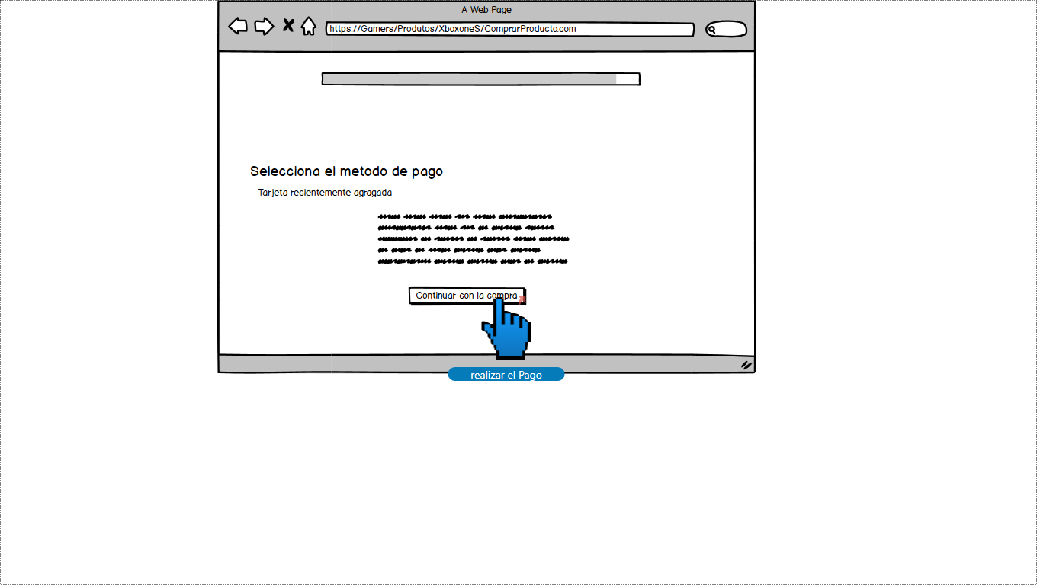

El sistema mostrara una nueva pantalla en la cual muestra todos los datos de la compra, la informacion del producto, informacion de la tarjeta a la cual se le va a hacer el cargo del total a pagar y la direccion de envio, para que el actor pueda verificar si los datos introducidos son los correctos. El actor podra proceder a realizar el pago del prodcuto.

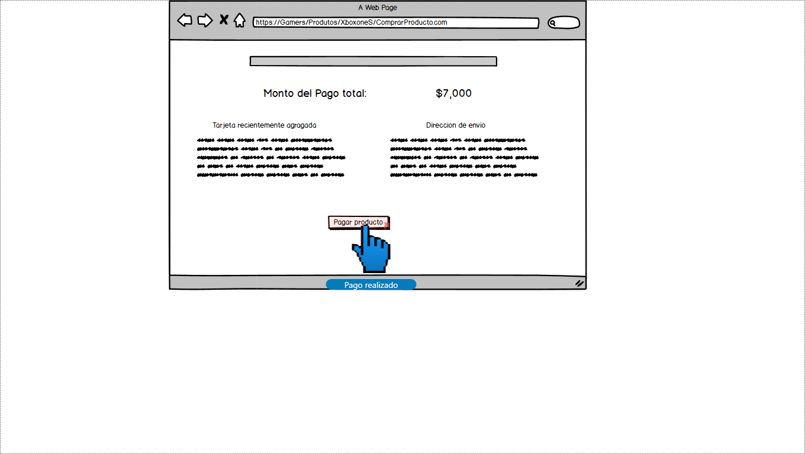

Despues de haber terminado el proceso de pago, el sistema le mostrara en pantalla un mensaje de que el pago realizado se ha hecho con exito, y en la parte inferior del producto una pequeña leyenda de que hay un producto comprado y el envio esta en proceso.

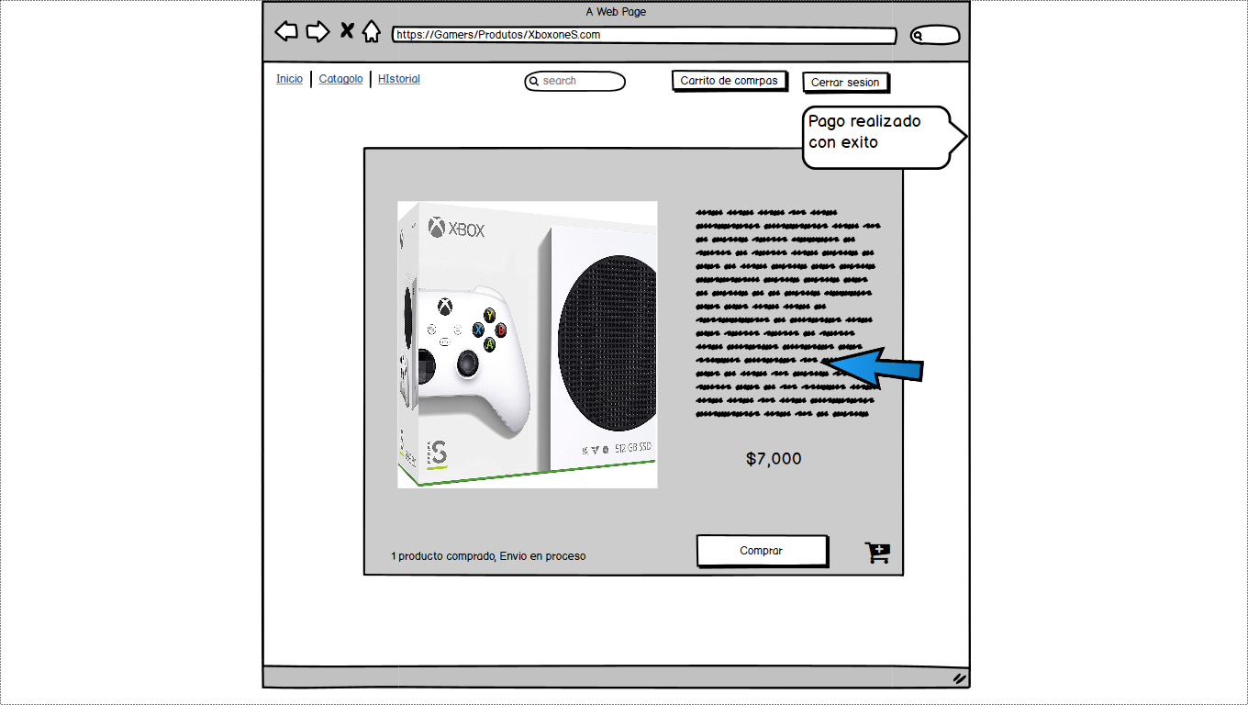

1. Flujo alternativo del caso de uso Pago de productos(CU-06)

En el caso de que el actor no quiera proceder con el proceso de pago ya que no desea el producto por el momento podra elegir en la confirmación de compra, la opción de “no”.

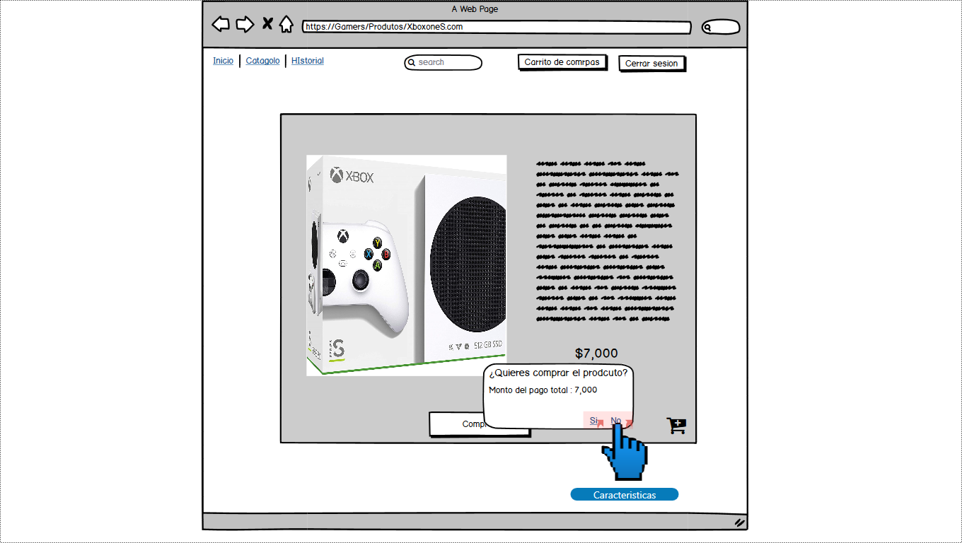

1. Flujo alternativo del caso de uso Pago de productos(CU-06)

En el caso de que el actor no quiera proceder con la agregacion de la tarjeta de bedito o credito el actor podra cancelar el proceso con la opcion que aparece en la venta en la parte inferior de la misma.

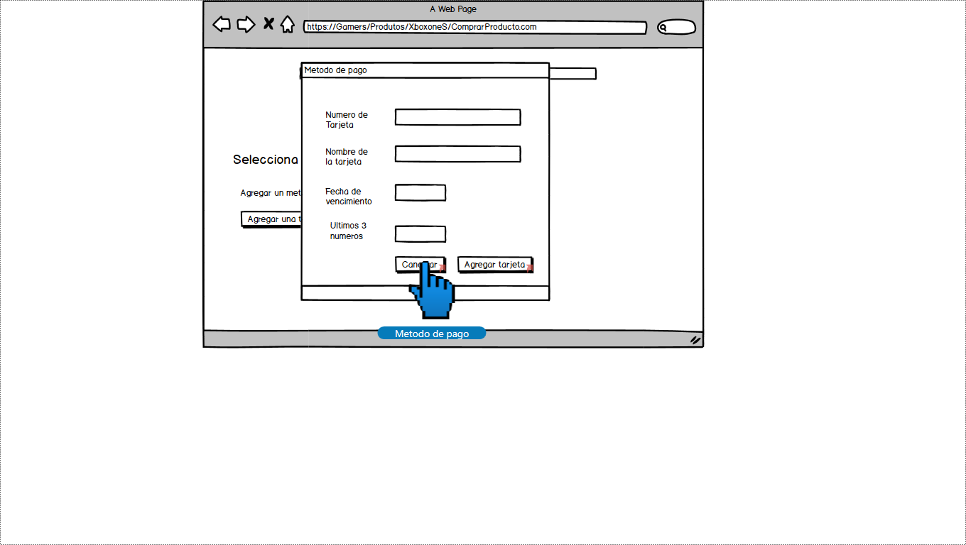

# Referencias